DOP粤药盾预警提示
操作指南V1.3

目录
1. 安装DOP粤药盾 2
1.1. 新建安装目录 2
1.2. 输入目录名称并添加信任区 2
1.3. 下载与解压安装包 3
1.4. 添加DOP粤药盾到杀毒软件信任区 5
1.5. 运行与登录DOP粤药盾 5
2. 销售扫码 8
2.1. 通用扫码流程 8
2.2. 兴奋剂药品处理 9
2.3. 药品销售 11
3. 常见问题与解决 16
3.1. 添加安装目录和DOP粤药盾到杀毒软件信任区 16
3.1.1. 360安全卫士 16
3.1.2. 腾讯电脑管家 21
3.1.3. 火绒安全软件 24
3.1.4. 金山毒霸 27
3.1.5. Windows Defender微软自带杀毒软件 29
3.2. 检测扫码设备是否支持扫追溯码 33
3.3. 停用USB扫描输入中文 35
3.4. 回扫追溯码或商品条形码 36
3.5. 反选删除中药饮片信息 36
3.6. 手工上传失败单据 37
3.7. 查看追溯码 39
3.8. 扫商品条码不显示药品名称 41
3.9. 从杀毒软件可恢复区恢复DOP粤药盾 43
3.10. 用户登录失败，请检查网络 47

安装DOP粤药盾
请注意：
- DOP粤药盾可以与药店ERP或者收银系统安装在同一台电脑上。
- 不建议DOP粤药盾安装在桌面以及C盘。

新建安装目录
1.打开电脑D盘，右键点击新建文件夹（图1）。
图1：新建文件夹界面
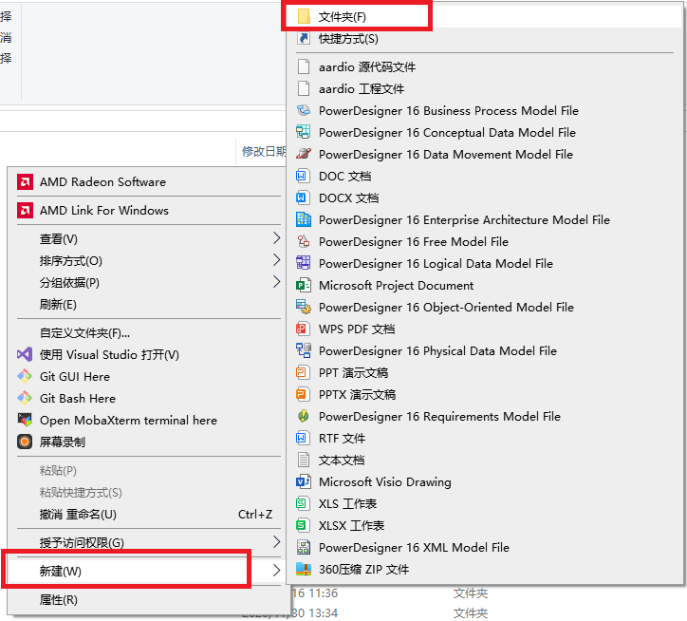
2.输入目录名称“DOP粤药盾”（图2）。
图2：输入目录名称界面
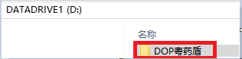

输入目录名称并添加信任区
- 关键操作
完成目录创建后，需将目录及DOP粤药盾添加至杀毒软件信任区（参考第3.1节）。

下载与解压安装包
1.访问广东省药品监督管理局官网
（http://mpa.gd.gov.cn/zwfw/wjxz/ywsldt/content/post_4702189.html）（图3）。
图3：访问官网界面
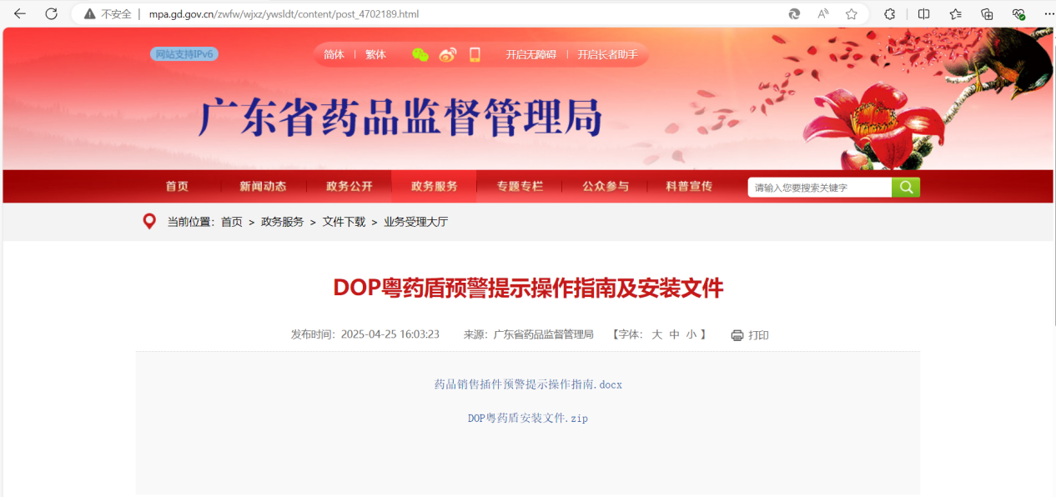
点击DOP粤药盾安装文件.zip，打开下载目录（图4）。
图4：下载安装文件与打开下载目录界面
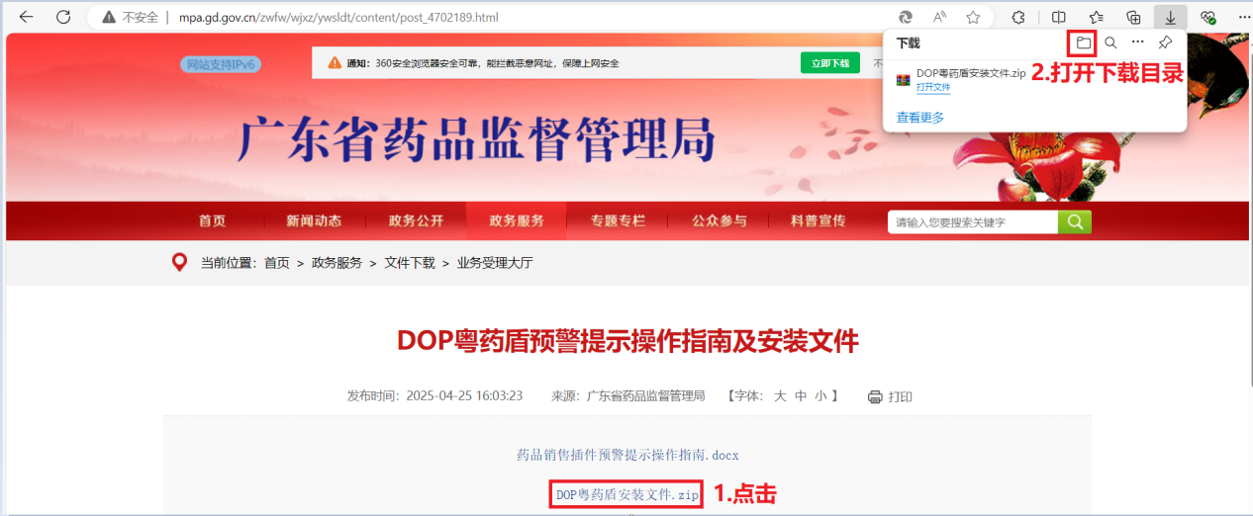
在下载目录，点击鼠标右键“DOP粤药盾安装文件.zip”，选择复制（图5）。
图5：复制安装文件界面

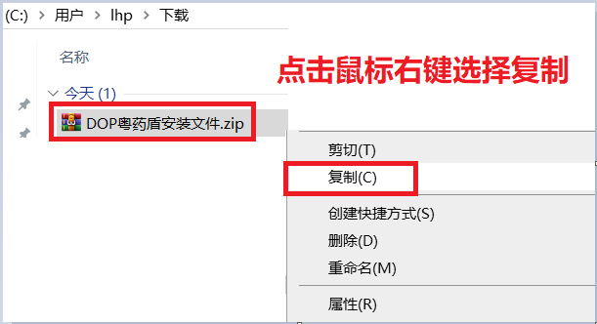

图6：粘贴到安装目录界面
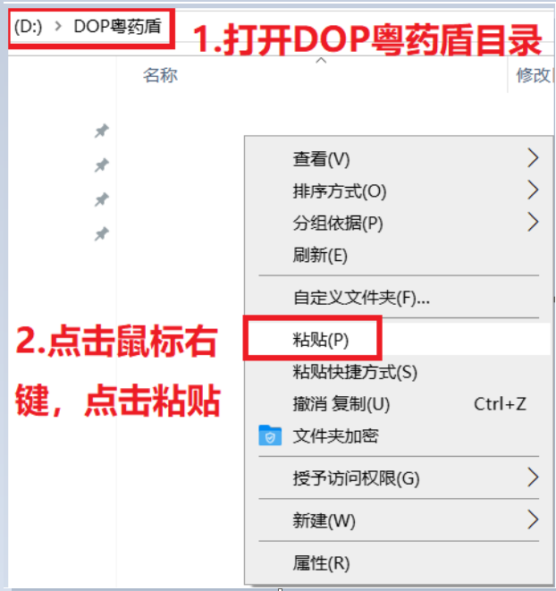
2.使用压缩软件解压安装包（若未安装，需提前下载WinRAR等工具）（图7）。

图7：解压安装文件界面
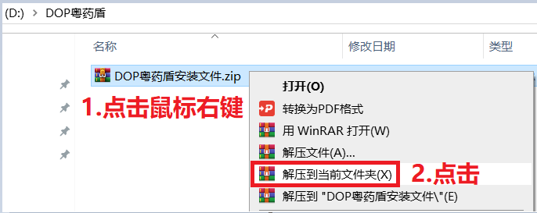
解压后的安装文件（图8）。
图8：解压后安装文件界面
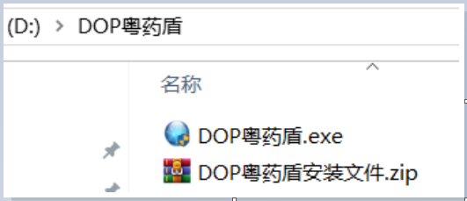

添加DOP粤药盾到杀毒软件信任区
- 关键操作
完成解压后，需将DOP粤药盾添加至杀毒软件信任区（参考3.1节）。

运行与登录DOP粤药盾
1.设置以管理员身份运行运行此程序（图9）。
图9：管理员身份运行界面
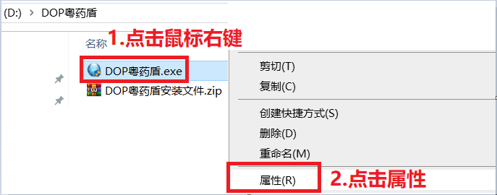
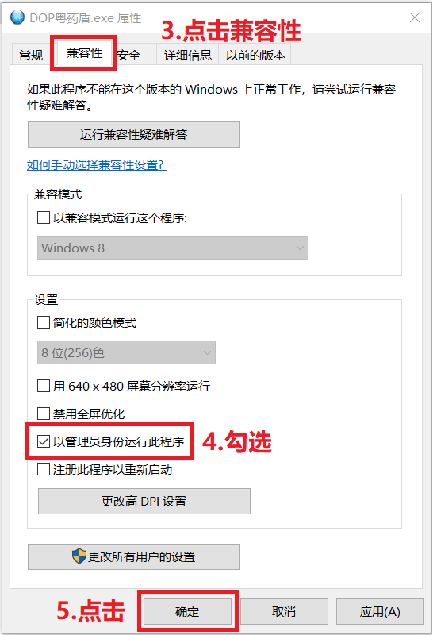

2.登录（图10）
运行DOP粤药盾.exe，进入登录界面。
- 用户名：输入药品经营许可证号
- 初始密码：gdmpa123（首次登录后修改）。
图10：首次登录界面
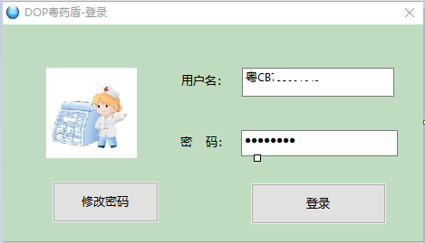
点击“登录”按钮，弹出“修改密码”界面，在修改密码界面，输入旧密码（初始密码：gdmpa123），输入新密码和确认新密码（务必记住密码！），点击“确认”按钮（图11）。

图11：修改密码界面
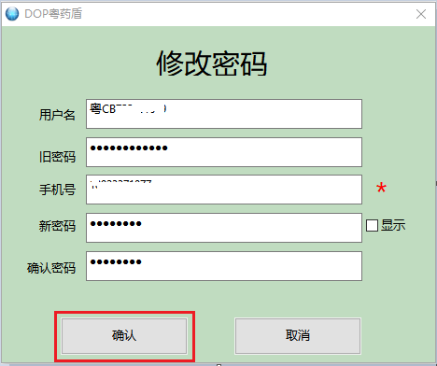
在登录界面，输入用户名（输入药品经营许可证号）和新修改的密码（务必记住密码！），点击“登录”按钮（图12）。
图12：登录界面
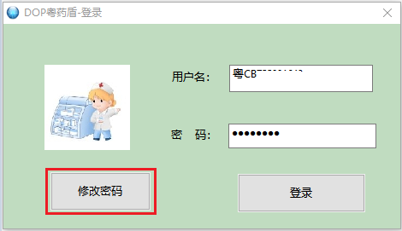
登录成功，进入DOP粤药盾界面（图13）。

图13：DOP粤药盾界面
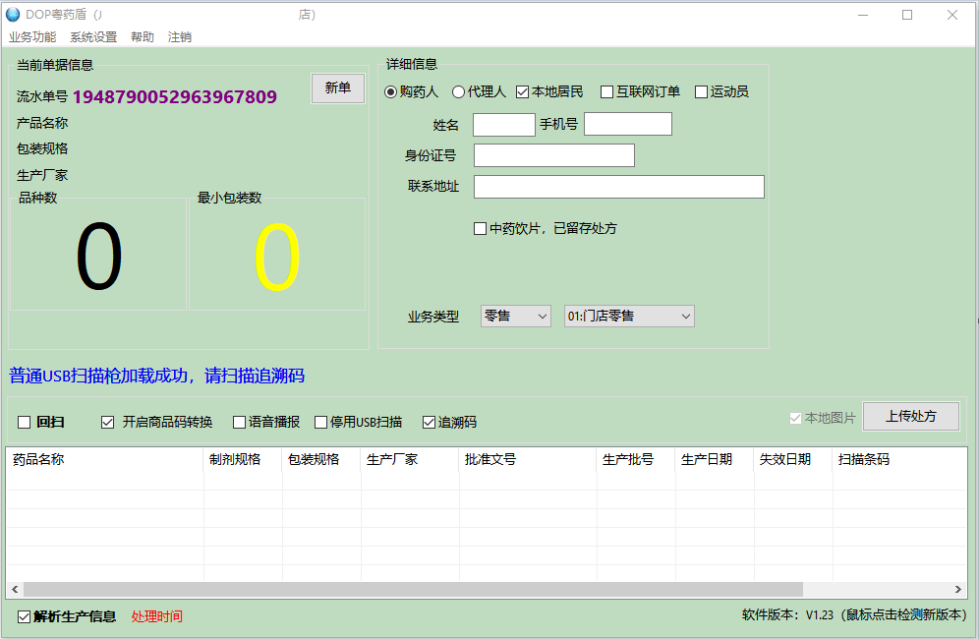

销售扫码

通用扫码流程
1.扫码规则：
- 有追溯码，扫描追溯码。
- 无追溯码+有商品条码，扫描商品条码。
- 无追溯码+无商品条码，手工登记。
最终以药店实际销售流程调整扫码顺序。

2.提示信息：
- 首次绑定：若提示“请扫描商品码进行绑定”，需扫描商品条码完成绑定（图14）。

图14：商品码绑定提示界面
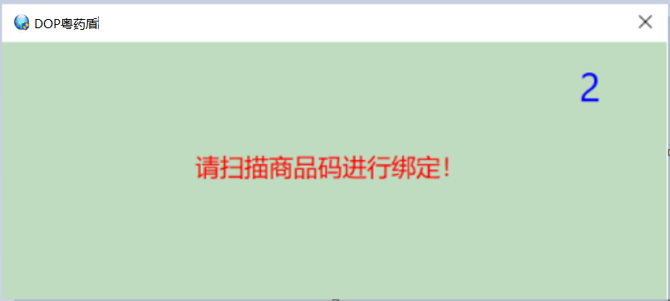
- 有追溯码，扫了商品条码：若提示“需要逐盒扫描药品追溯码，请确认药品是否有追溯码!”（图15），需回扫商品条码，请参考常见问题与解决的“回扫追溯码或商品条形码”操作，回扫完成后，再扫描追溯码。
图15：扫商品条码提示界面
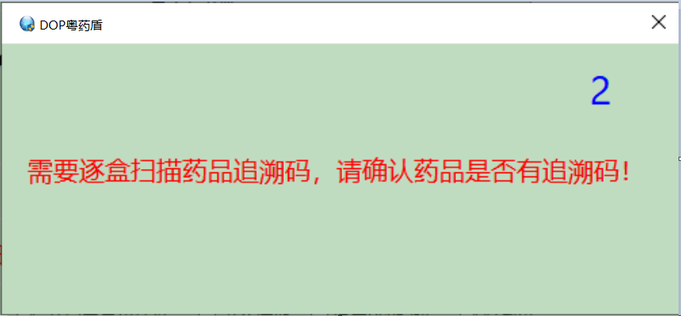

3.回扫：
- 如果已经扫了药品追溯码或商品条形码，购药人又不想购买，可以回扫药品追溯码或商品条形码（参考第3.4节）。
- 如果已经勾选“中药饮片，已留存处方”，购药人又不想购买，可以反选“中药饮片，已留存处方”（参考第3.5节）。

兴奋剂药品处理
- 扫描含兴奋剂药品时，DOP粤药盾弹框提示（图16），告知购药人后，点击“已告知购药人”（图17）。
- 指定区域药店，勾选“运动员”并实名登记购药人信息（图18）。
- 含兴奋剂成分的中药饮片，需执业药师开具处方单，店员留存处方单。勾选“中药饮片，已留存处方”（图18）。
- 指定区域药店，如果勾选了“运动员”，未实名登记购药人信息，点击【新单】，DOP粤药盾提示“药品含兴奋剂成分，请实名登记购药人信息!”（图19）。
图16：兴奋剂提示界面
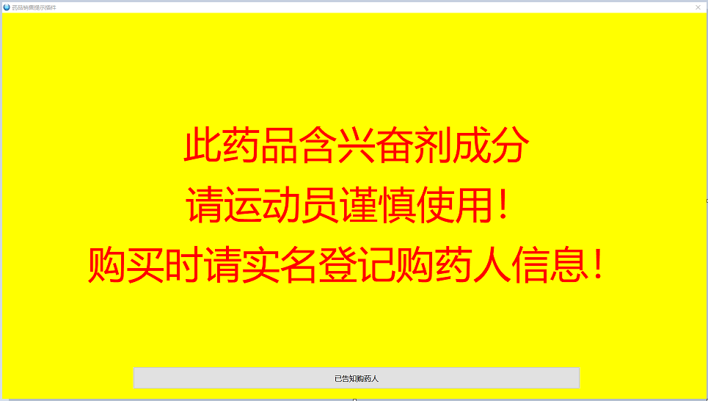

图17：点击已告知购药人
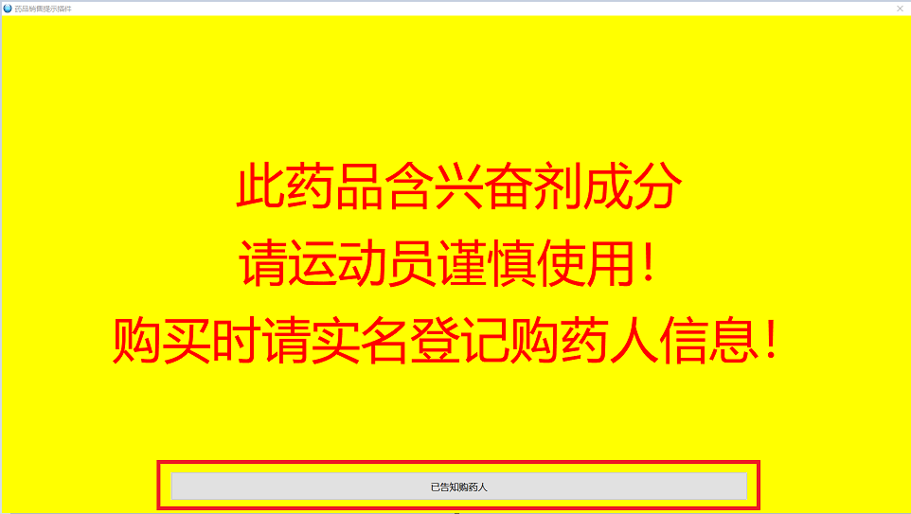

图18：勾选运动员并实名登记购药人信息以及勾选中药饮片界面
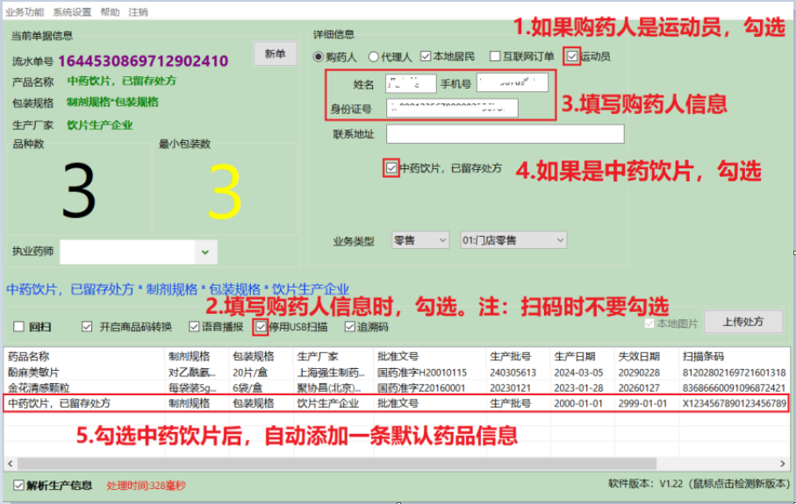

图19：未实名登记购药人信息点【新单】提示界面
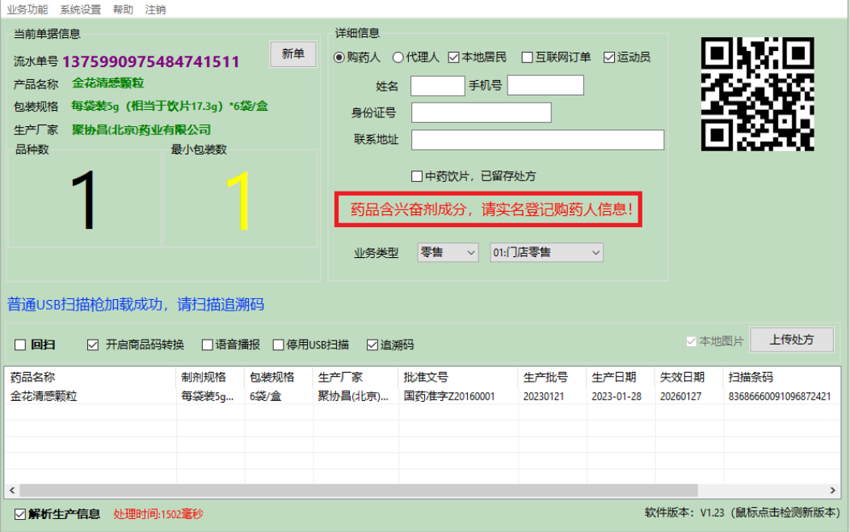

药品销售
1.在DOP粤药盾界面，不勾选“开启商品码转换”（图25）。
2.在DOP粤药盾界面，点击“×”，使窗口最小化（图25）。
图25：不勾选“开启商品码转换”及最小化界面
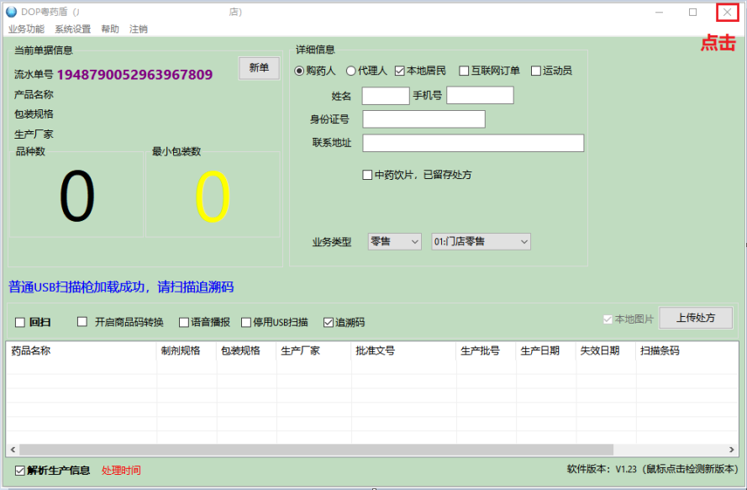

3.DOP粤药盾悬浮在屏幕右侧，打开药店收银系统（以下是测试药店收银系统截图），光标落在原扫码的位置，如“代码/条码” 输入框（图26）。
图26：收银系统与DOP粤药盾悬浮界面
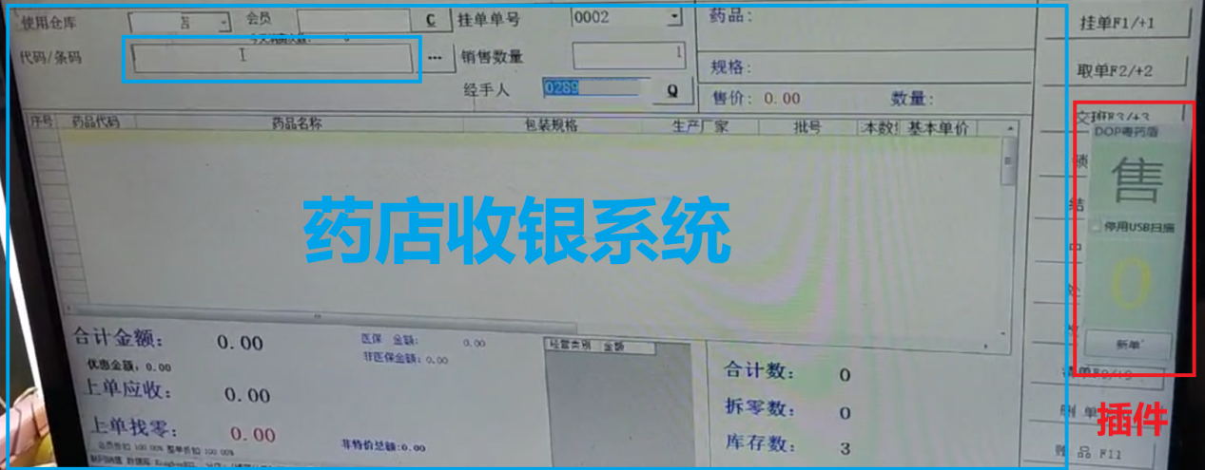
4.使用扫码设备扫描商品条形码（图27）。

图27：收银系统扫商品条形码界面
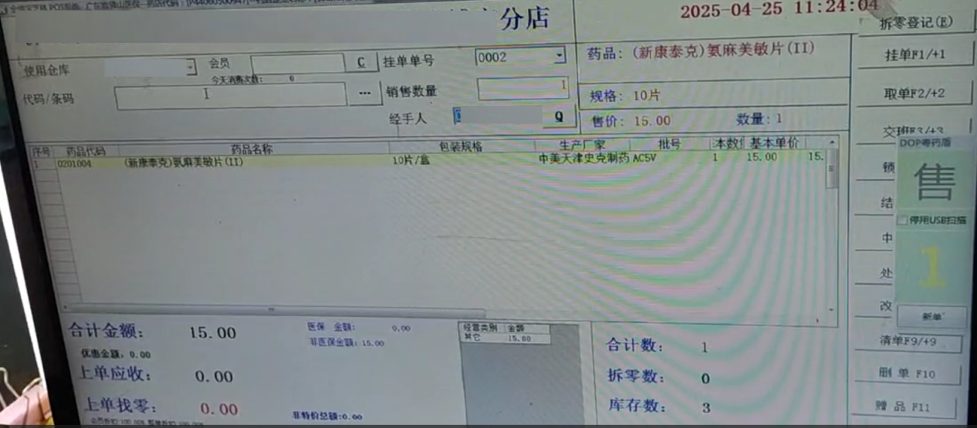
5.如果收银系统弹框扫描追溯码，使用扫码设备扫描追溯码（图28）。
图28：收银系统扫追溯码界面
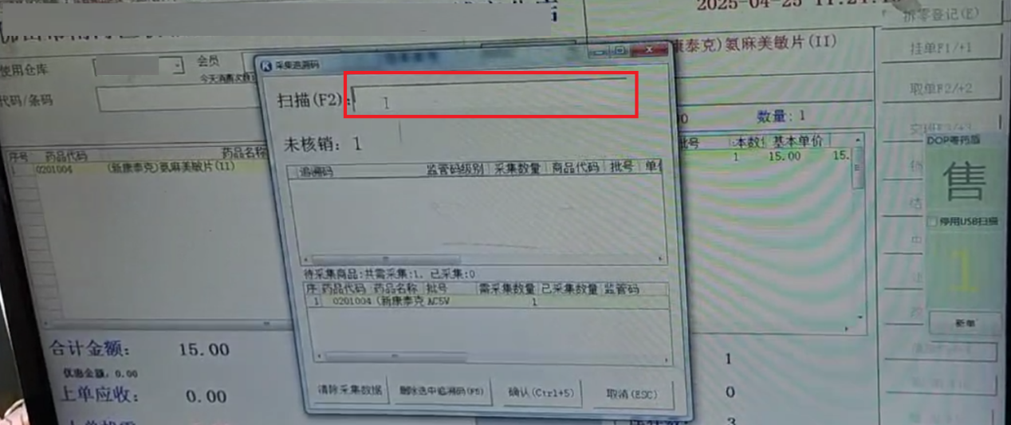
如果药品含兴奋剂成分，弹框提示（图16），点击“已告知购药人”（图17）。
6.收银系统结算操作（图29）。
图29：收银系统结算界面
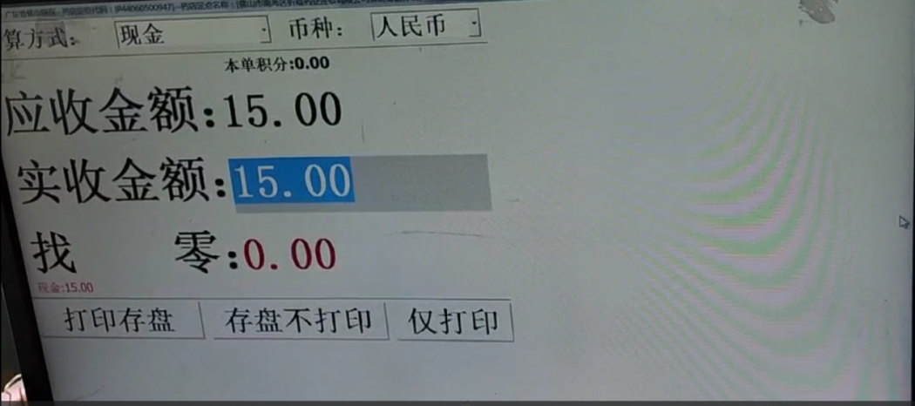
7.收银系统结算完成后，打开DOP粤药盾界面（图30）。
图30：打开DOP粤药盾界面
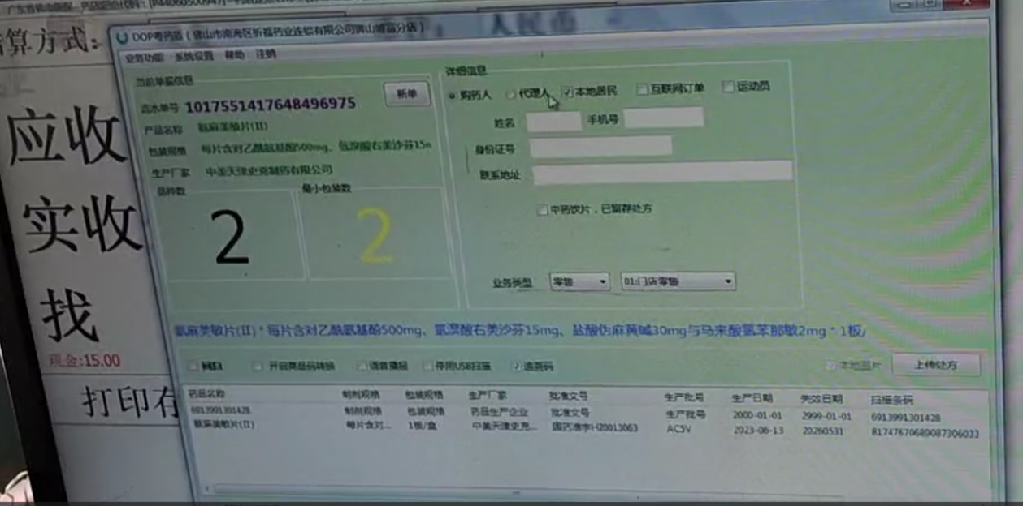
8.如果是指定区域药店，购药人是运动员，勾选“运动员”，实名登记购药人信息，图18。含兴奋剂成分的中药饮片，需执业药师开具处方单，店员留存处方单。勾选“中药饮片，已留存处方”，图18。
9.在DOP粤药盾界面，点击【新单】，上传单据（图31）。
图31：点击【新单】界面
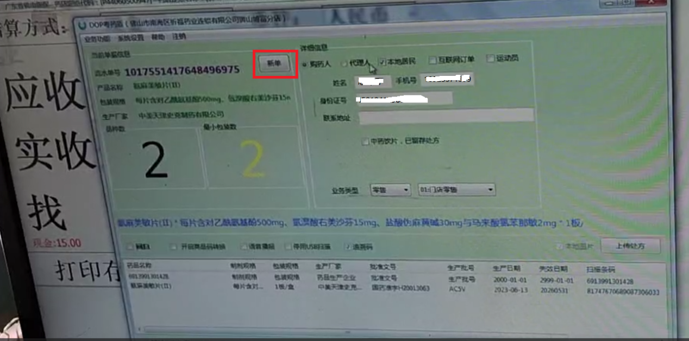
10.查看单据信息，点击“业务功能→销售流水查询”（图31）。

图31：查看单据界面
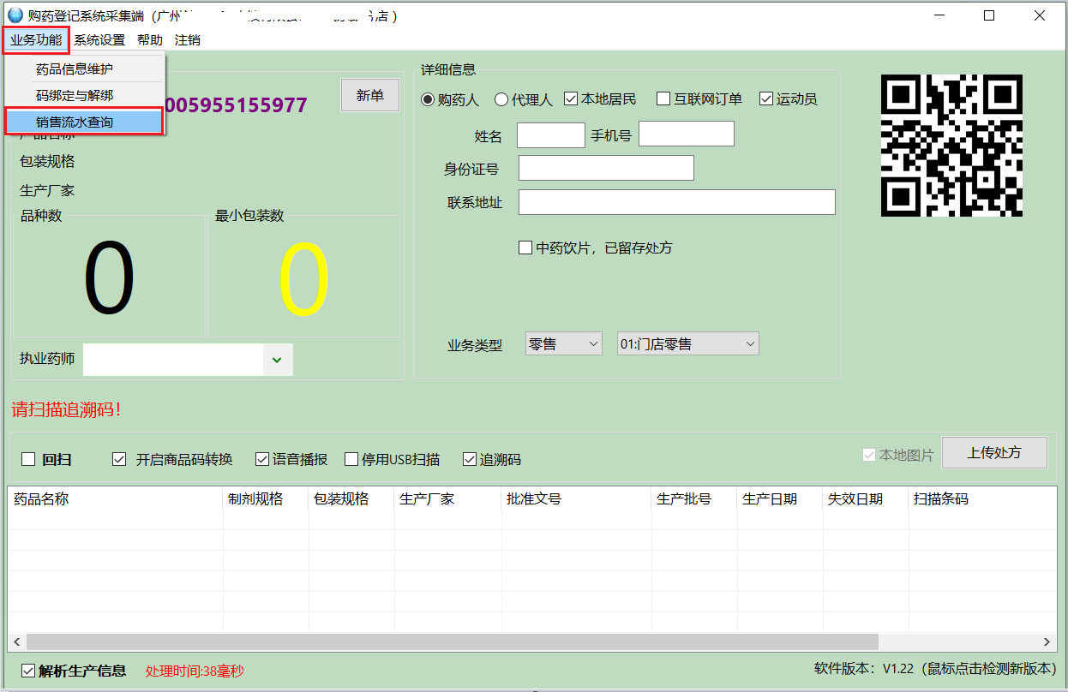
点击流水单号，查看上传状态，如果上传状态是已上传节点，说明单据上传成功（图32）。
图32：查看单据上传状态界面
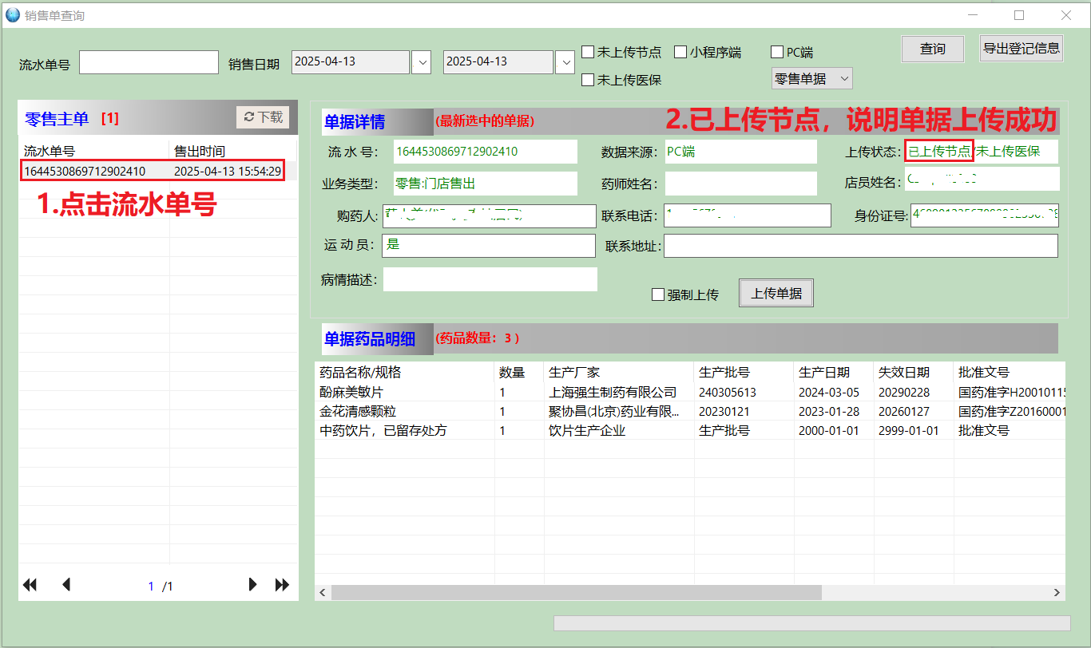
如果上传状态是未上传节点，说明单据未上传成功，请参考常见问题与解决的“手工上传失败单据”操作。

常见问题与解决

添加安装目录和DOP粤药盾到杀毒软件信任区
安装DOP粤药盾.exe过程中，杀毒软件有可能误将它当成病毒删除，需要将DOP粤药盾安装目录和DOP粤药盾.exe添加到杀毒软件信任区。
以下是360安全卫士、腾讯电脑管家、火绒安全和金山毒霸杀毒软件，请按以下操作执行，其它杀毒软件按类似操作执行。

360安全卫士
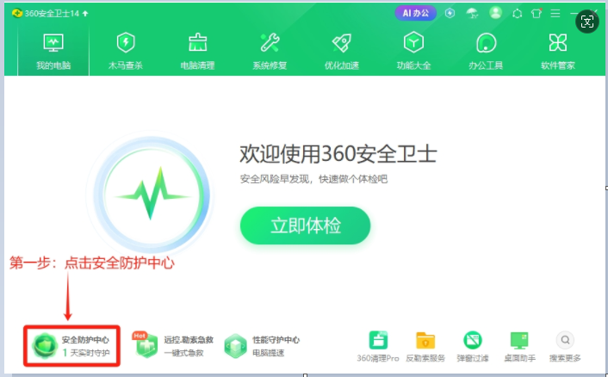
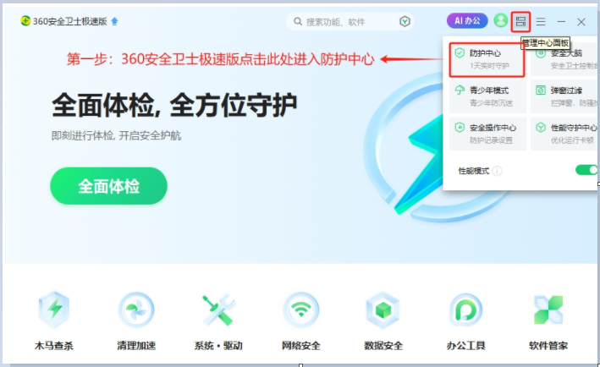
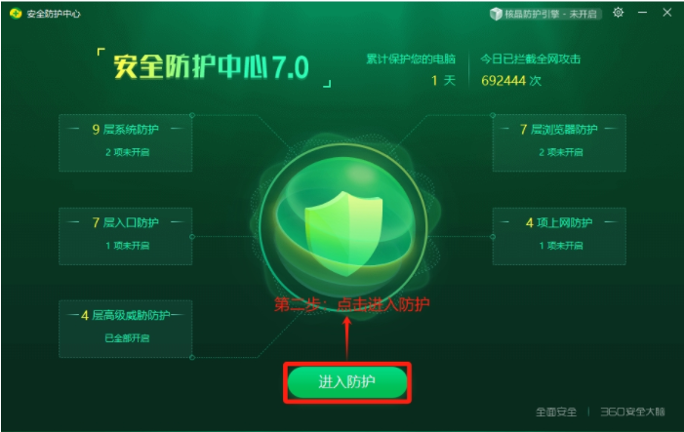
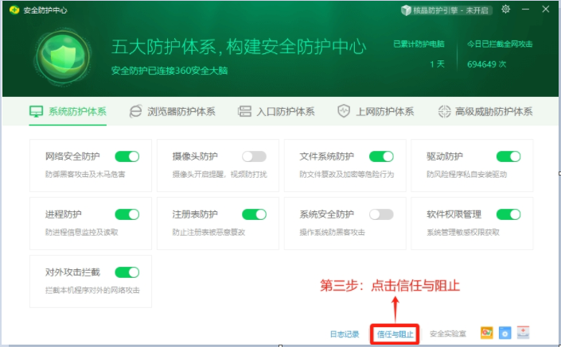
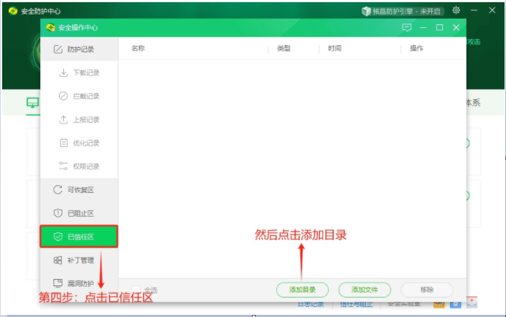
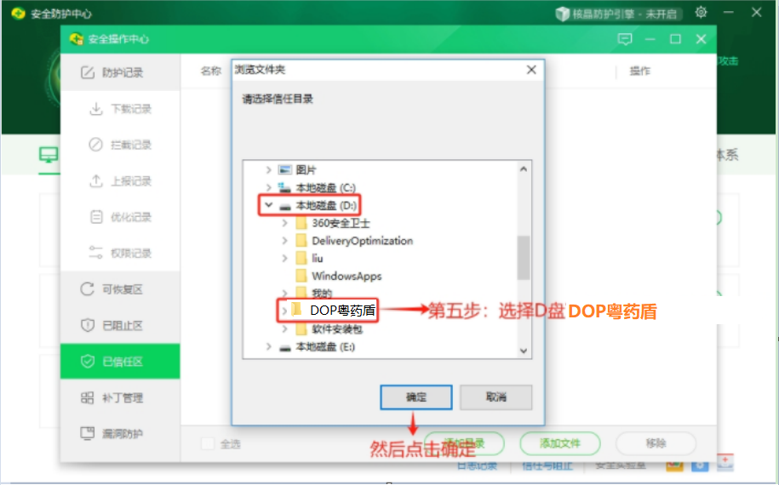
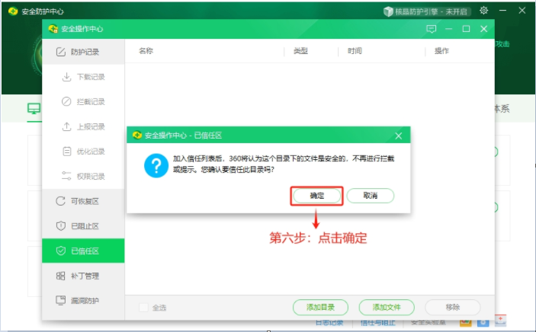
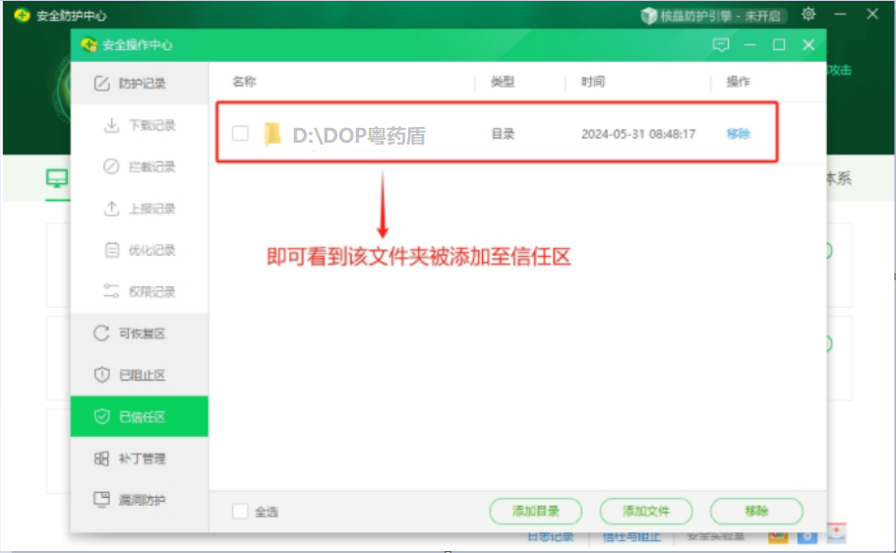
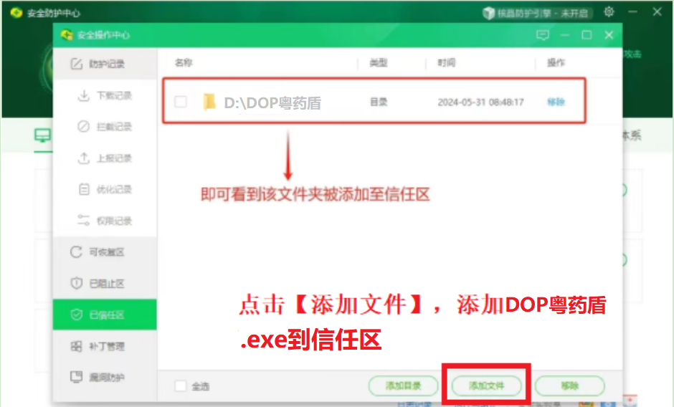
最后完成DOP粤药盾.exe添加到信任区，如下图。
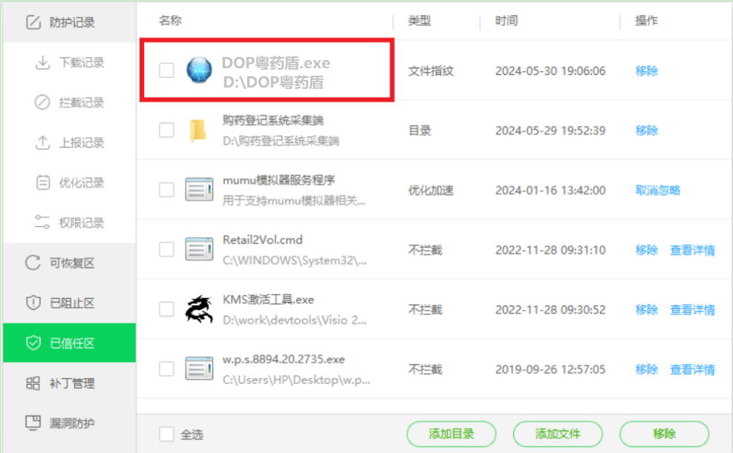

腾讯电脑管家
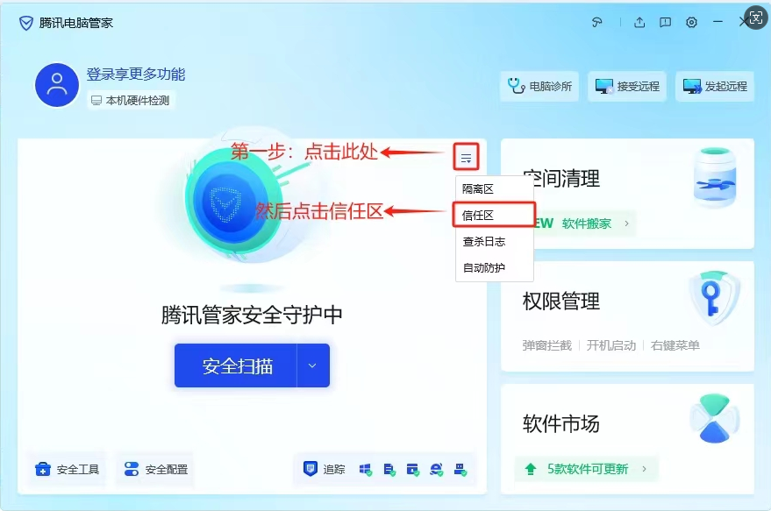
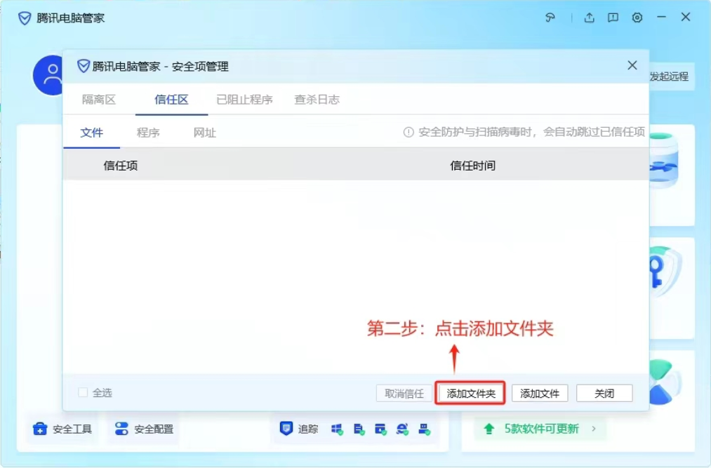
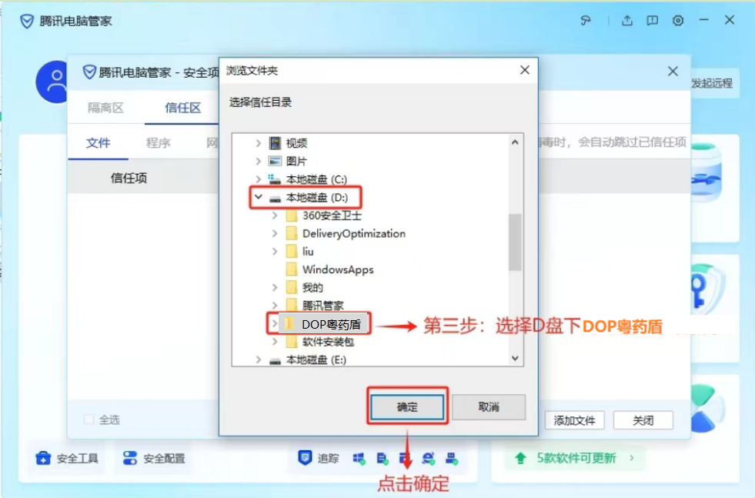
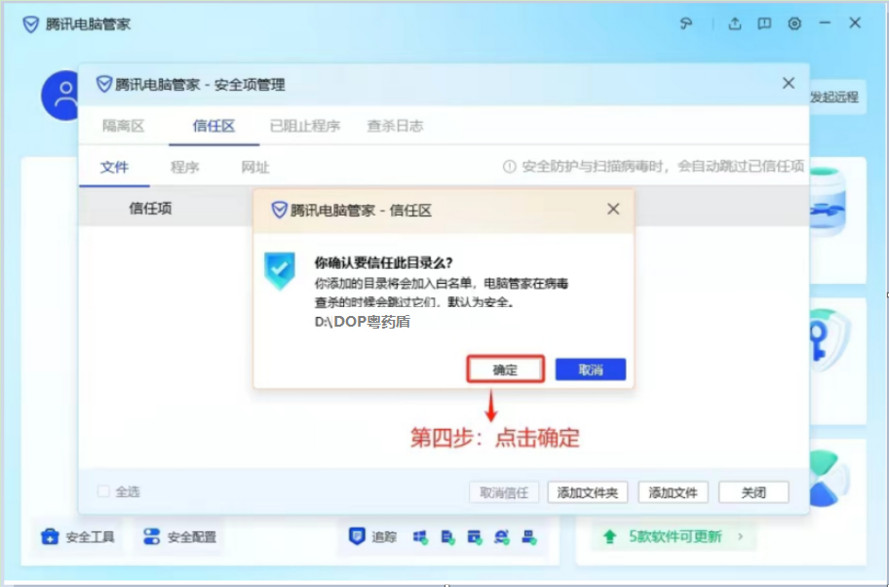
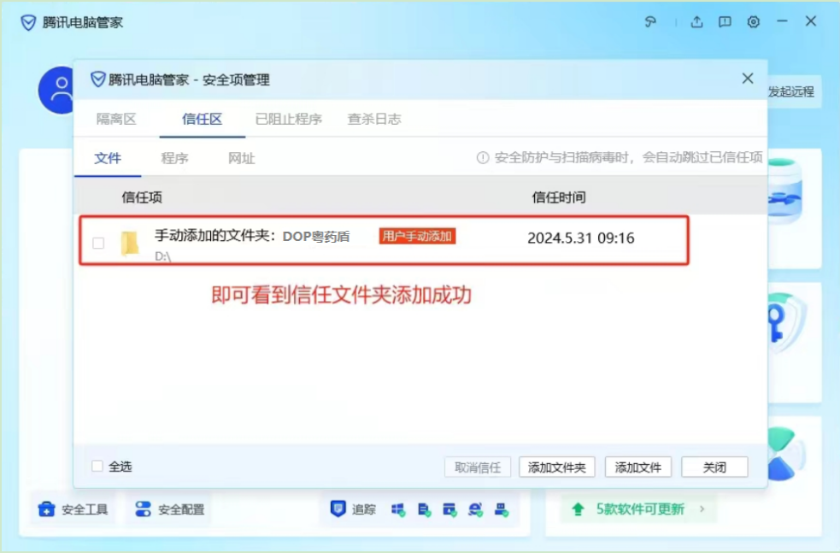
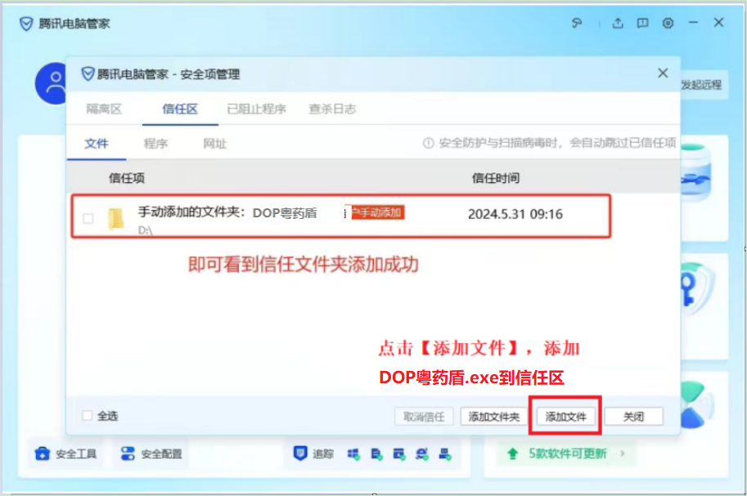
最后完成DOP粤药盾.exe添加到信任区，如下图。
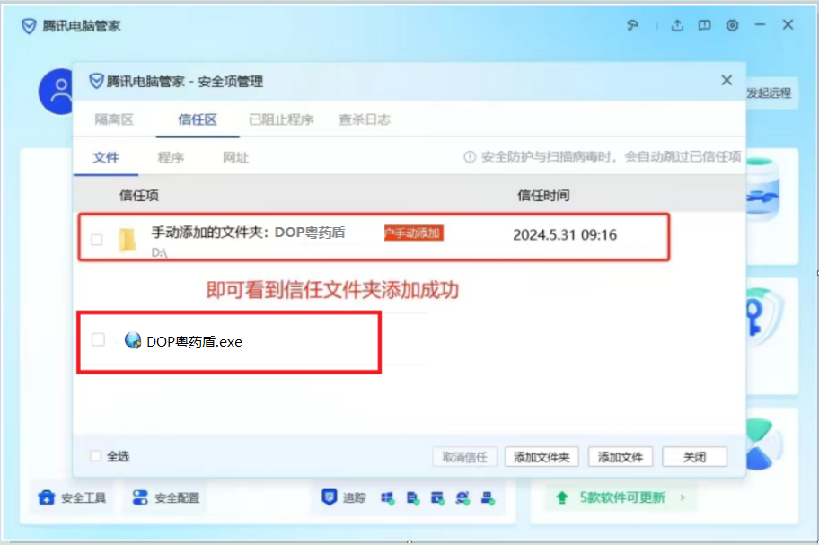

火绒安全软件
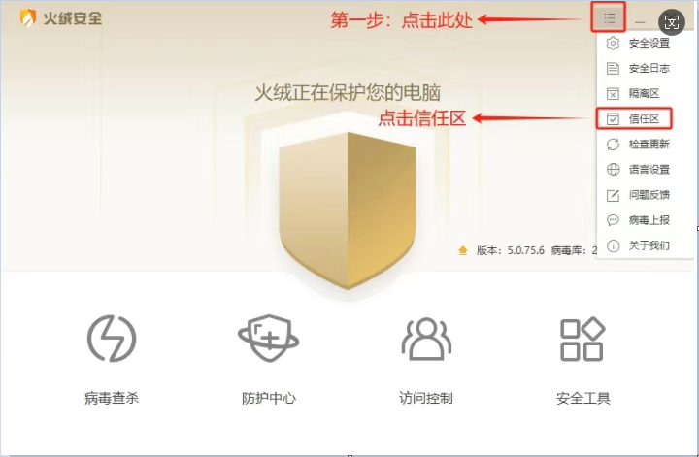
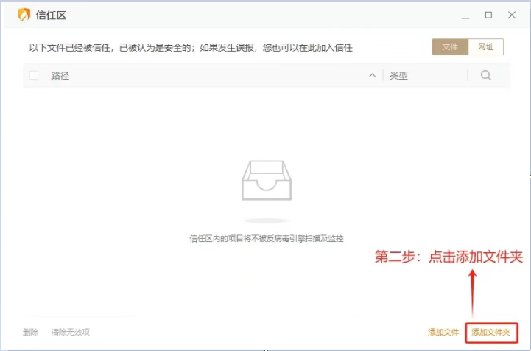
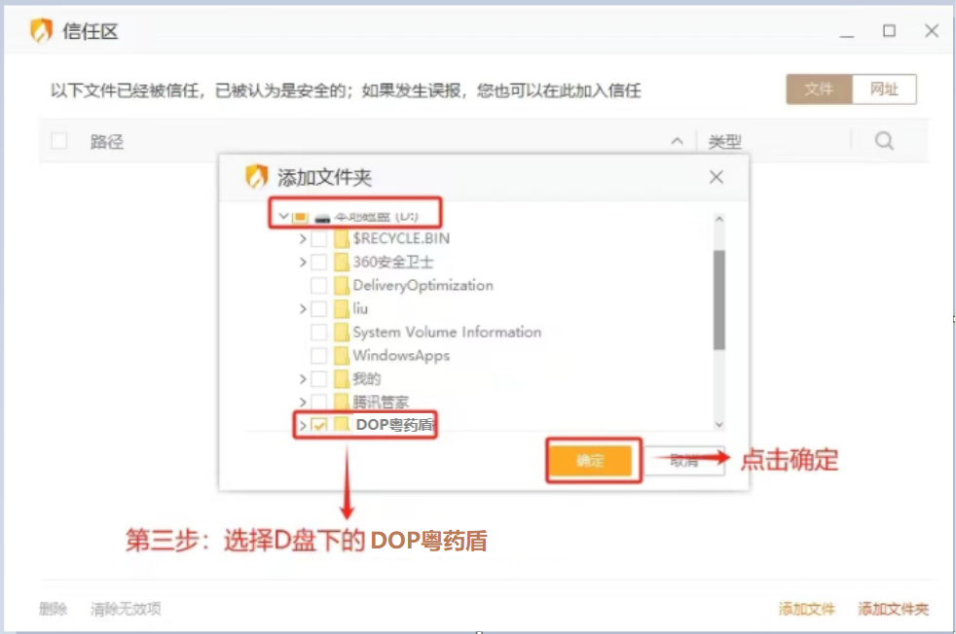
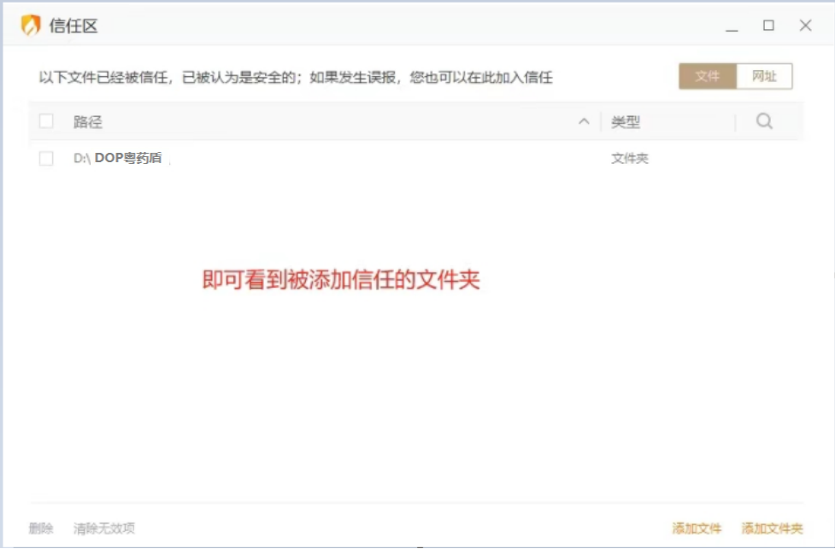
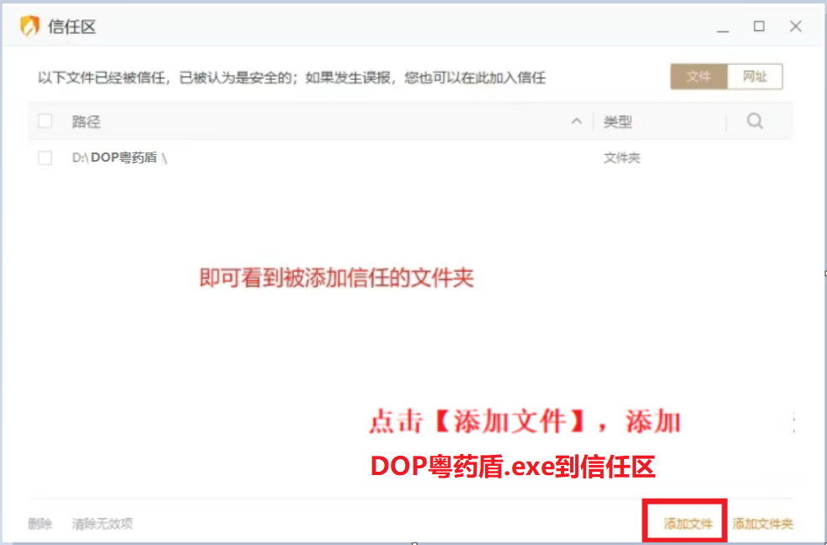
最后完成DOP粤药盾.exe添加到信任区，如下图。
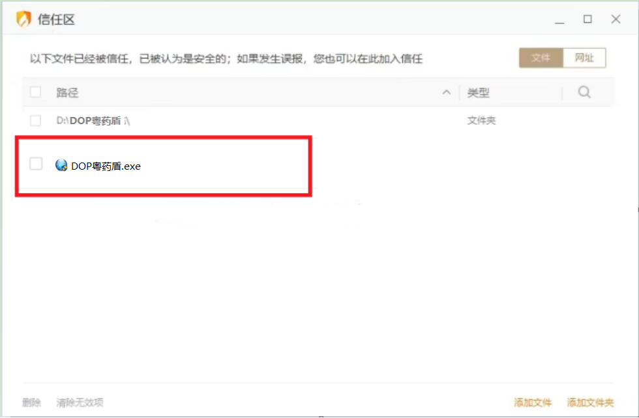

金山毒霸
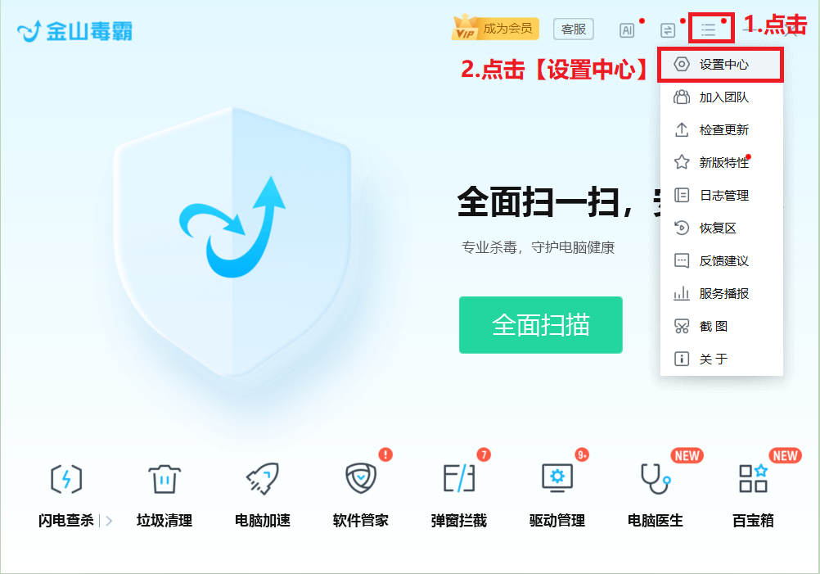

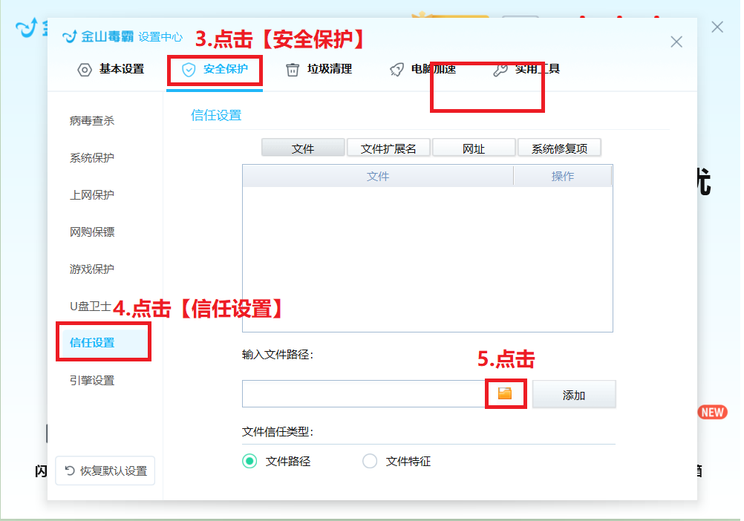
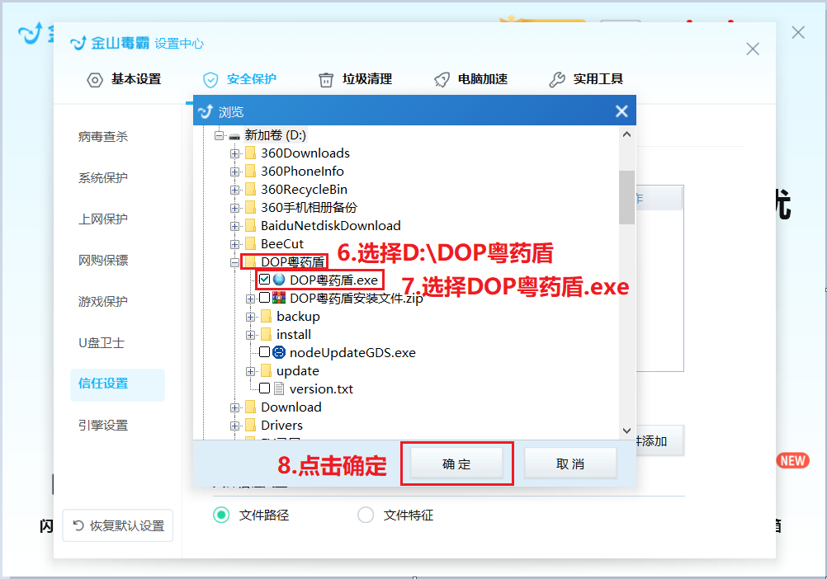
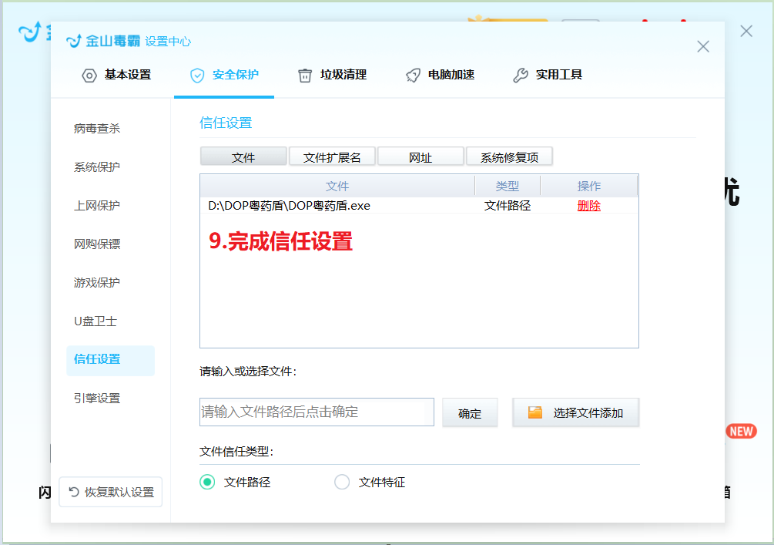

Windows Defender微软自带杀毒软件
Windows Defender（微软自带的杀毒软件）有时可能会将DOP粤药盾.exe误判为病毒木马给删除掉。只要将此文件或目录，添加到白名单中便可解决问题。
白名单设置在软件“Windows安全中心”功能中可以设置。
(因Windows Defender版本不同，下面的图标和报错信息也可能不一样，以Windows 10操作系统为例)
1.在操作系统桌面上，点击左下角开始按钮，点击“设置”，如下图。
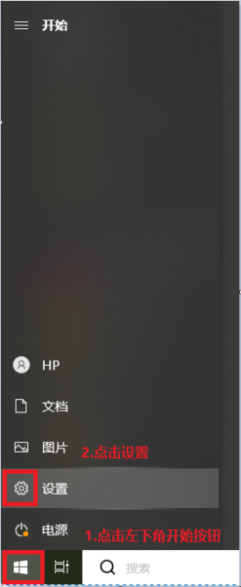
进入Windows设置面板，选择“更新和安全”，如下图。
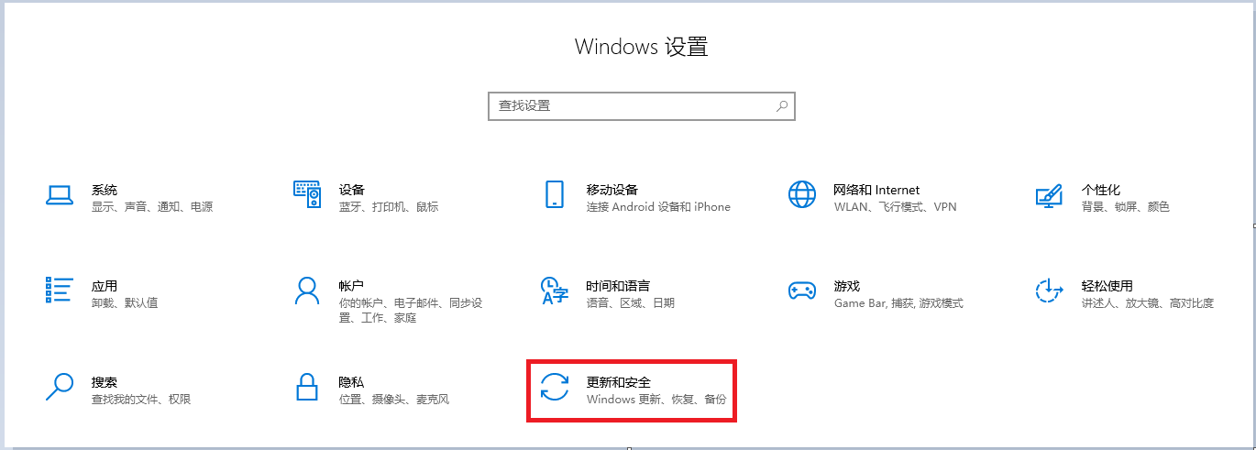
2.在左侧栏点击“Windows安全中心”，然后点击“病毒和威胁防护”，如下图。
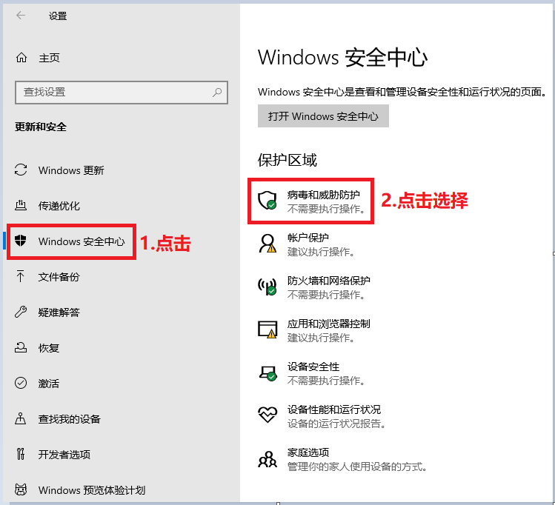
3.然后点击“管理设置”，如下图。
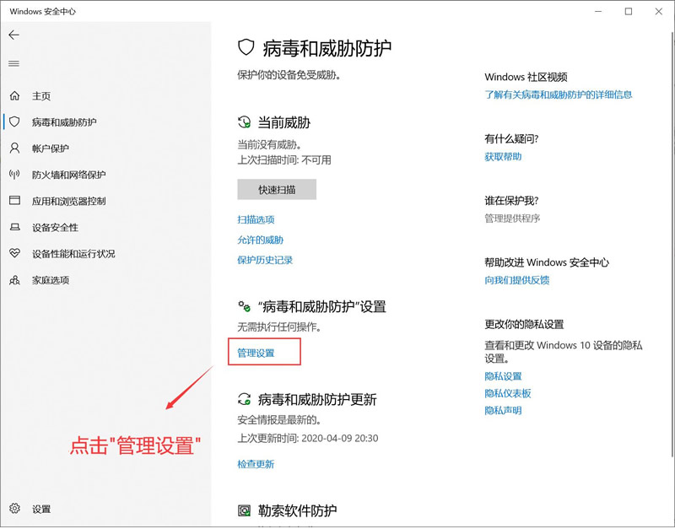
4.看到“实时保护”功能默认开启，暂时将其关闭，如下图。
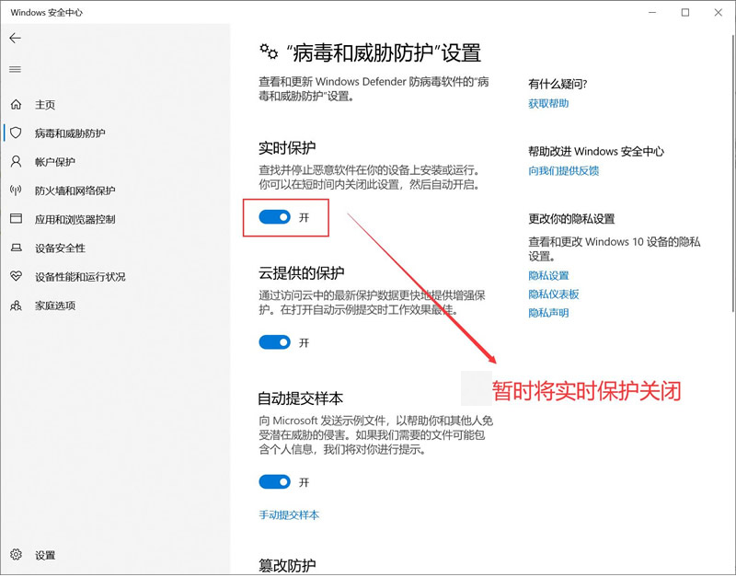
5.在Windows安全中心点击“排除项”→“添加或删除排除项”，如下图。
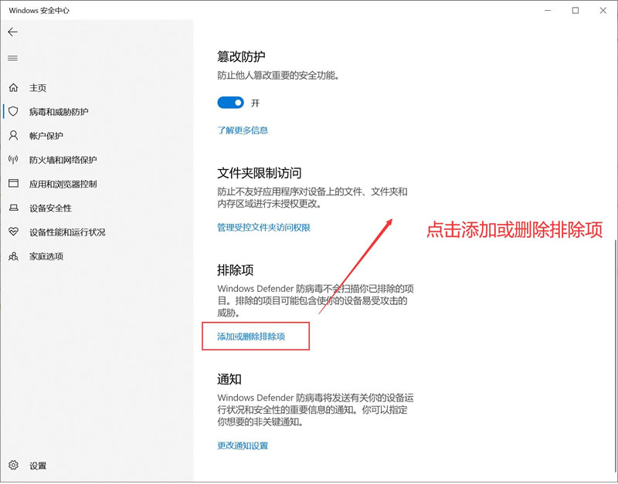
6.点击“添加排除项”，选择“文件夹”，添加DOP粤药盾的安装目录（D:\DOP粤药盾），如下图。
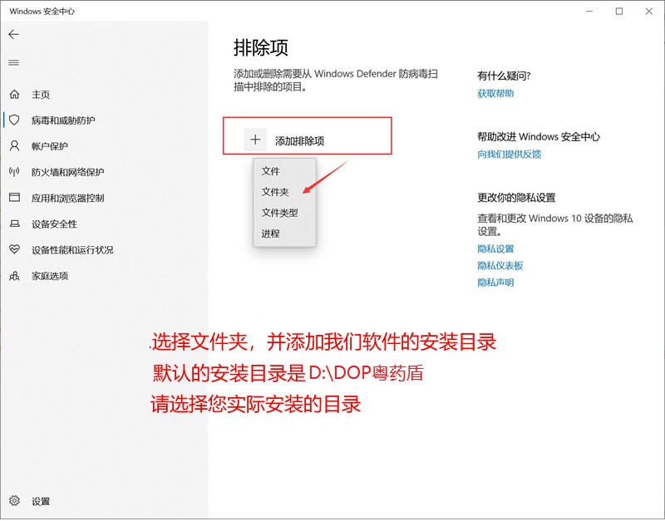
7.添加完成，关闭窗口。
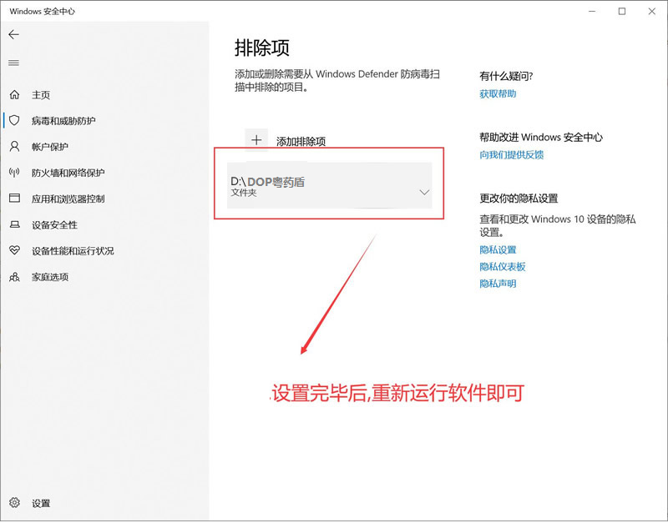

检测扫码设备是否支持扫追溯码
在DOP粤药盾安装目录，新建文本文档，如下图。
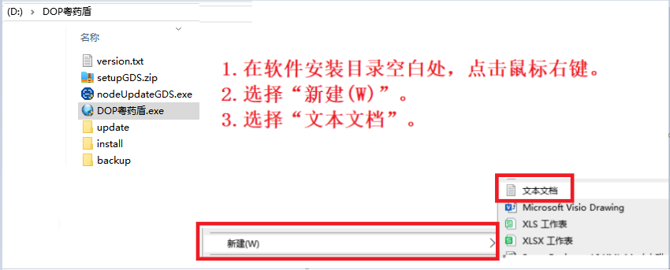
打开新建文本文档，如下图。
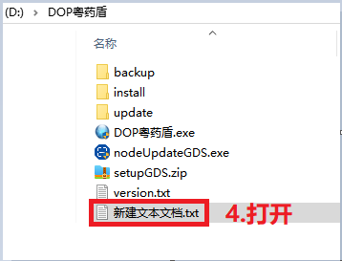
用鼠标光标点在文本上，如下图。
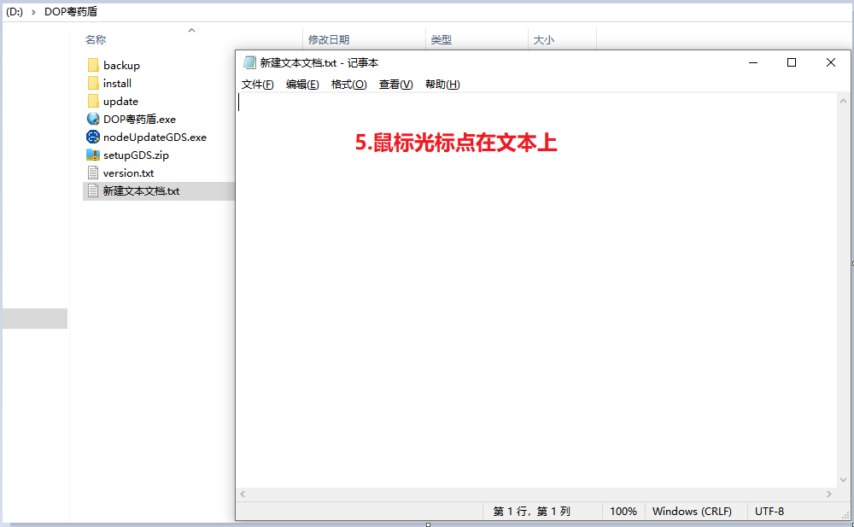
用扫码设备扫追溯码，文本上显示追溯码，如下图。
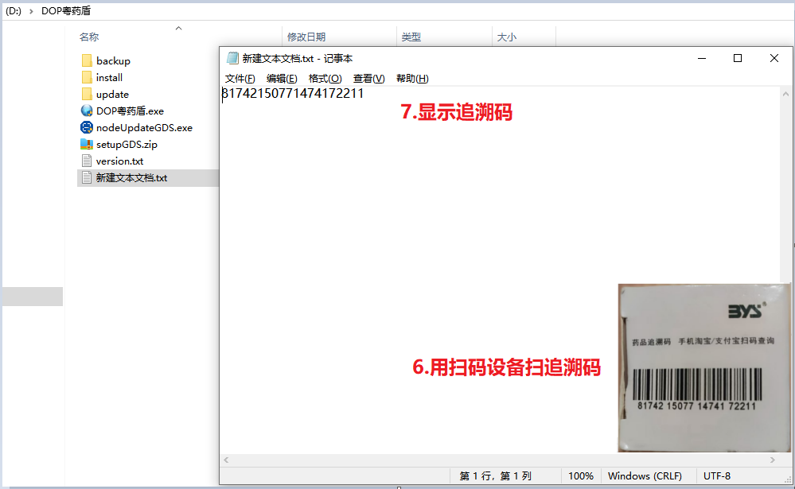
以上操作完成，说明扫码设备支持扫追溯码。

停用USB扫描输入中文
使用DOP粤药盾过程中，使用中文输入法输入中文时，需要勾选“停用USB扫描”或者连续勾选“停用USB扫描”，如下图。
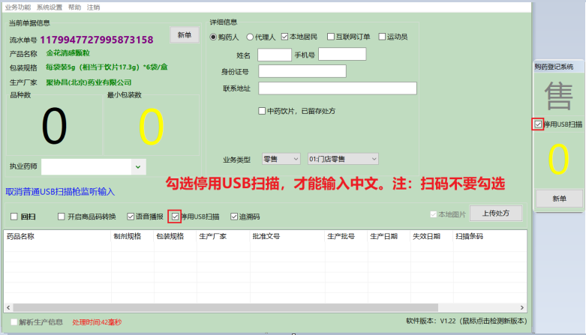

请注意：
- 输入中文，勾“停用USB扫描”。
- 扫码，不勾“停用USB扫描”。

回扫追溯码或商品条形码
如果已经扫了药品追溯码或商品条形码，顾客又不想购买。可以勾选“回扫”，然后扫“扫描条码”下显示的码，如下图。
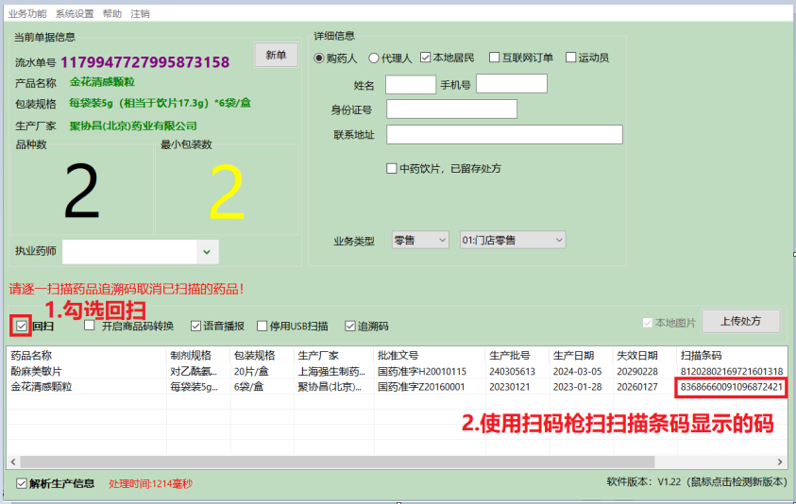
回扫药品信息成功，如下图。
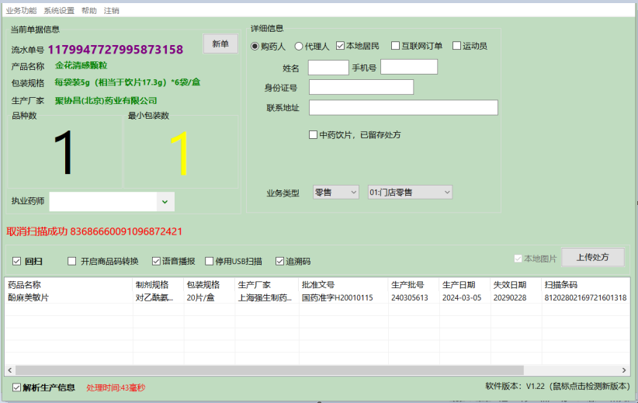

反选删除中药饮片信息
如果已经勾选“中药饮片，已留存处方”，显示默认的中药饮片信息，如下图。
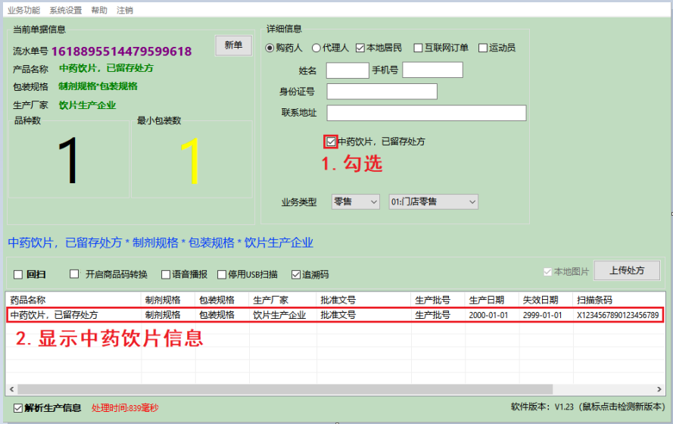
再次反选“中药饮片，已留存处方”，删除中药饮片信息，如下图。
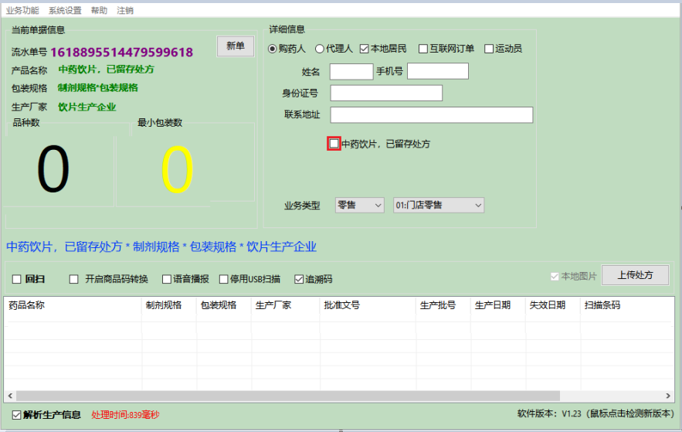

手工上传失败单据
在DOP粤药盾界面，点击“业务功能→销售流水查询”，查看上传失败的单据，如下图。
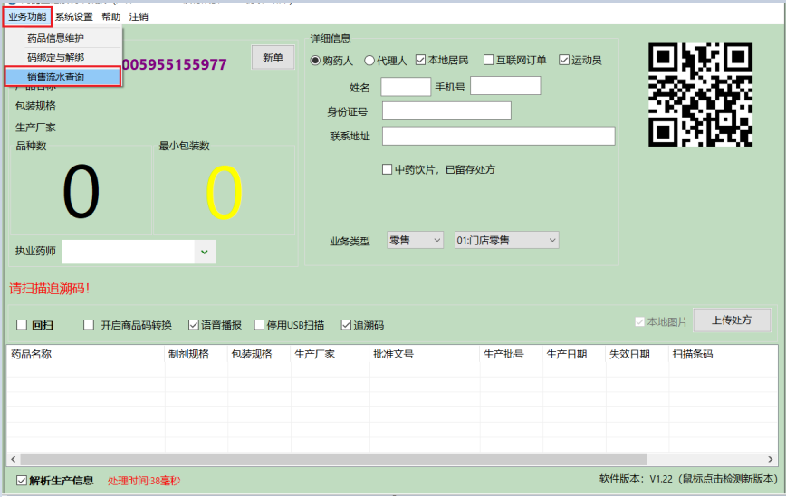
查看单据上传状态，如下图。
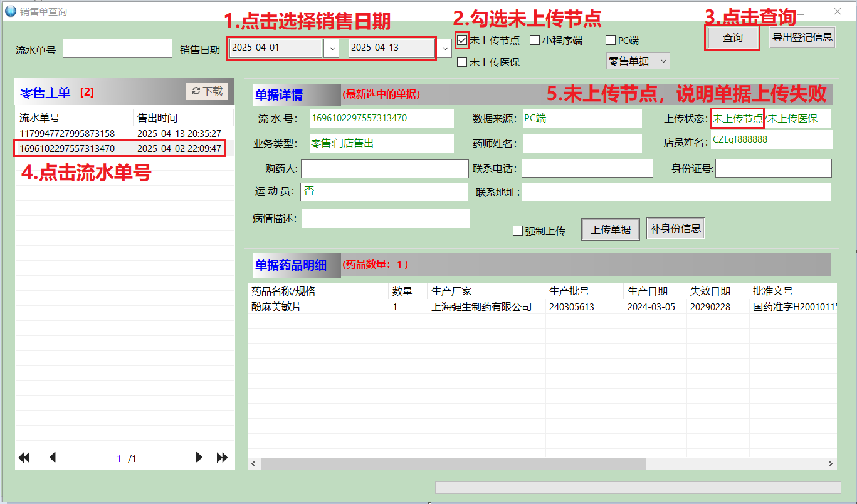
对于上传状态是未上传节点的单据，首先勾选“强制上传”，然后点击“上传单据”按钮，如下图。
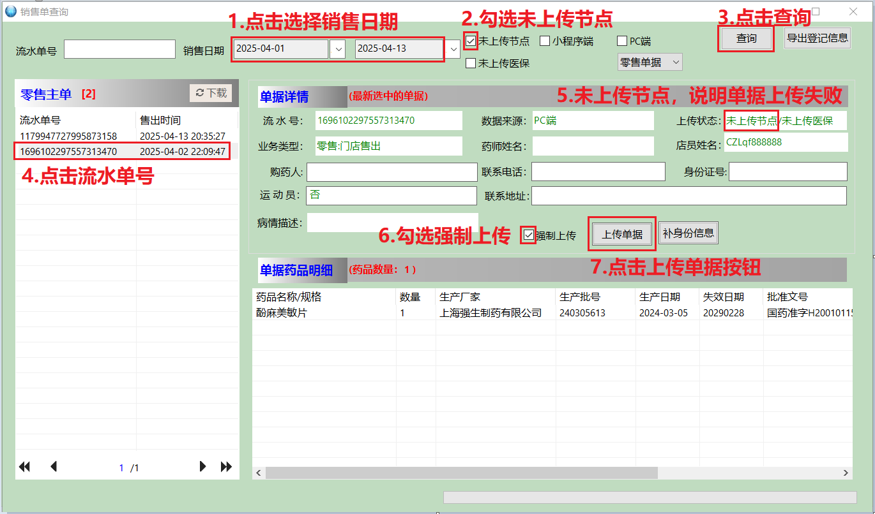
最后单据上传状态：已上传节点，如下图。
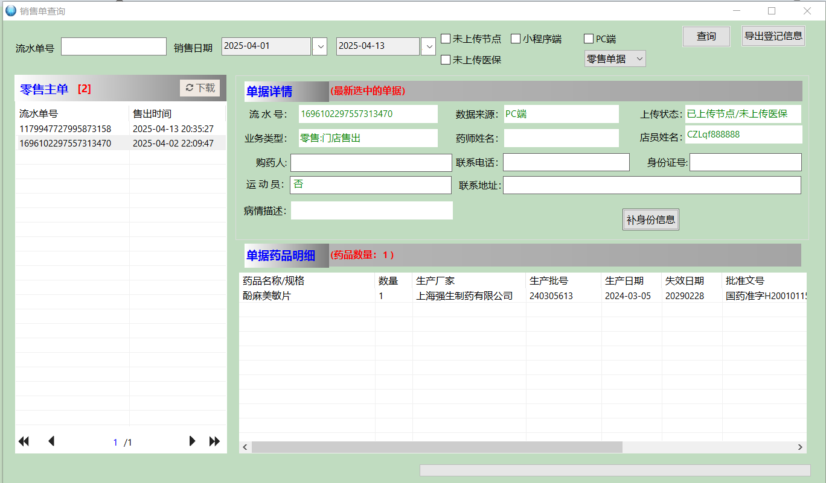

查看追溯码
在DOP粤药盾界面，点击“业务功能→销售流水查询”，如下图。
在销售流水查询界面，查看追溯码信息，如下图。
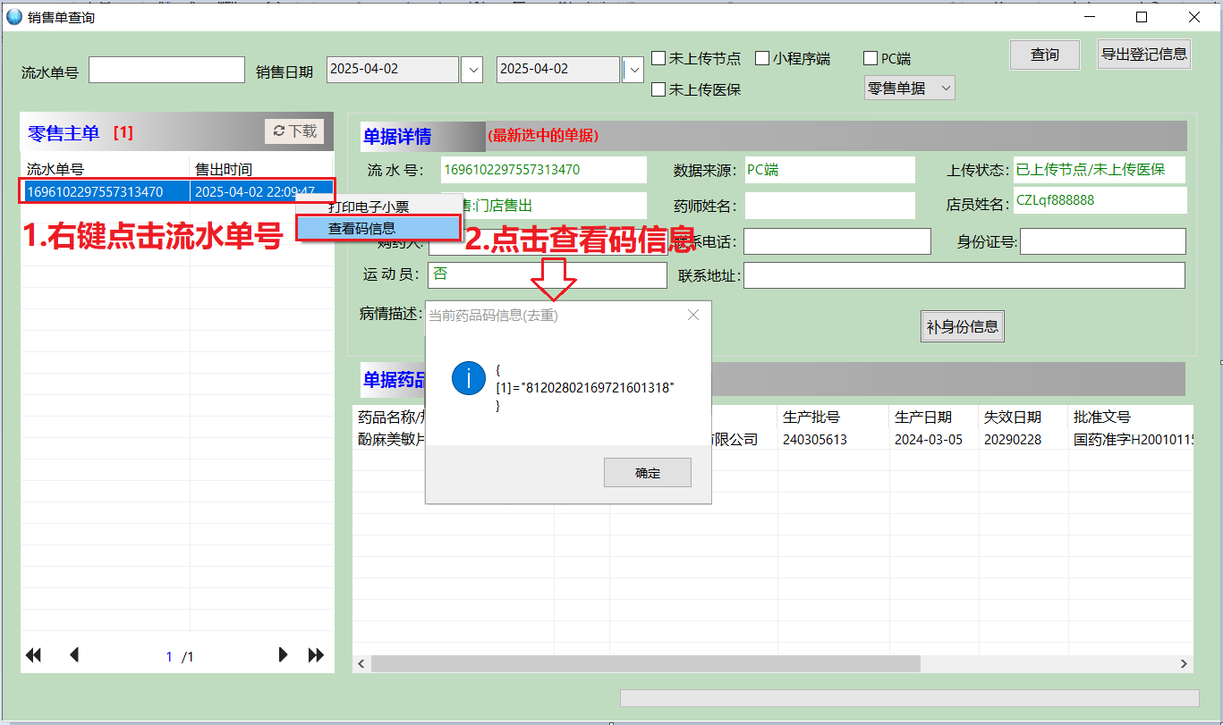

扫商品条码不显示药品名称
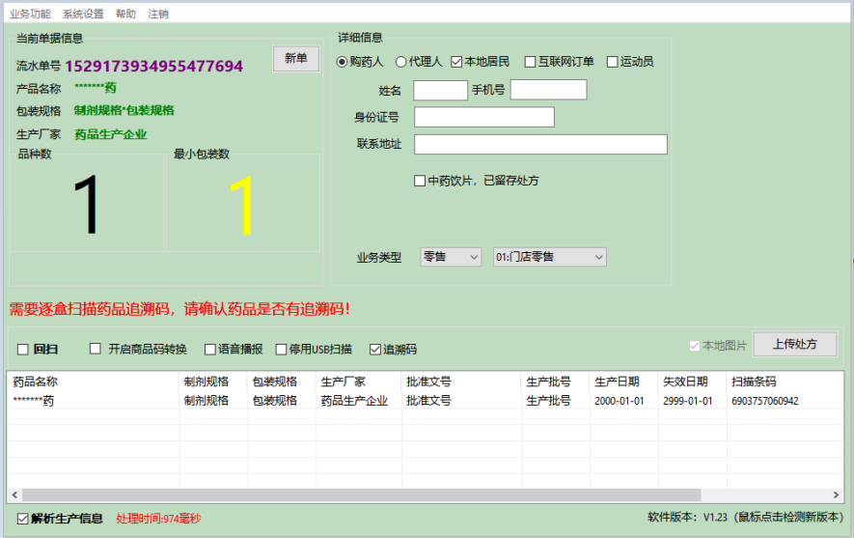
首先回扫药品商品条码，勾选“回扫”，如下图。
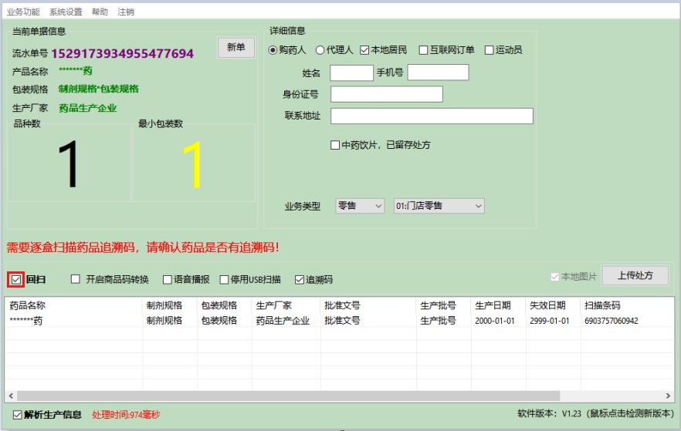
回扫操作完成后，在DOP粤药盾界面，点击“业务功能→药品信息维护”菜单，如下图。
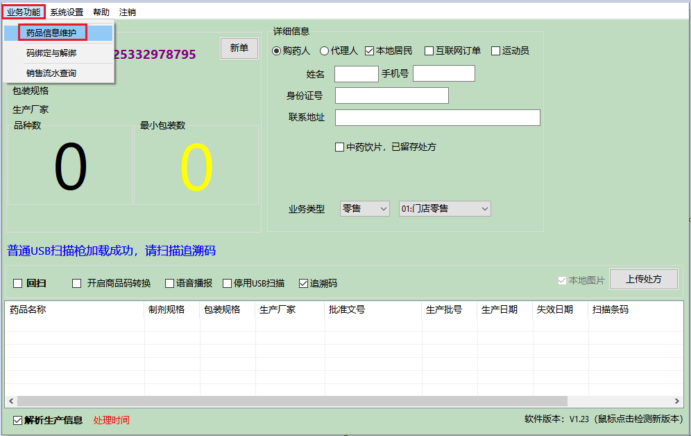
在药品信息维护界面，在药品名称输入框用扫码设备扫药盒上的商品条码，如6903757060942，然后点击“查询”按钮，如下图。
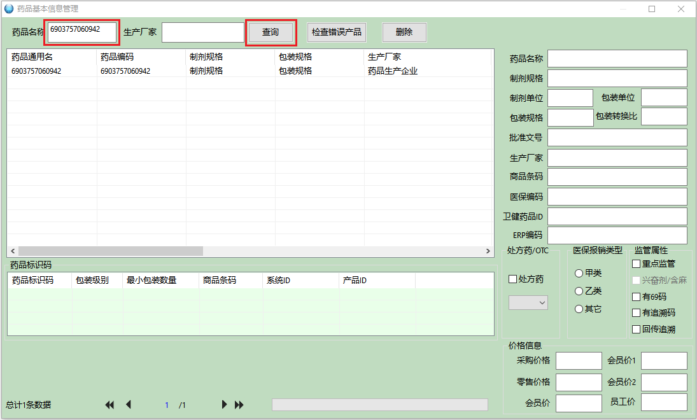
在查询结果界面，点击选择药品行，确认药盒上的商品条码与查询结果的商品条码一致后，在右侧输入框中维护药品信息，如药品名称、制剂规格、批准文号、生产厂家等信息，每个输入框输入完成后，按键盘回车键保存，如下图。
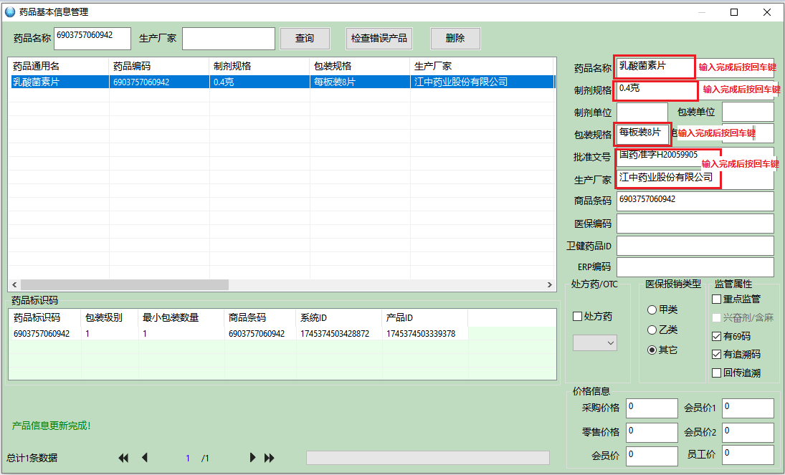
再次销售此类药品，扫商品条码就可以解析出药品维护的信息，如下图。
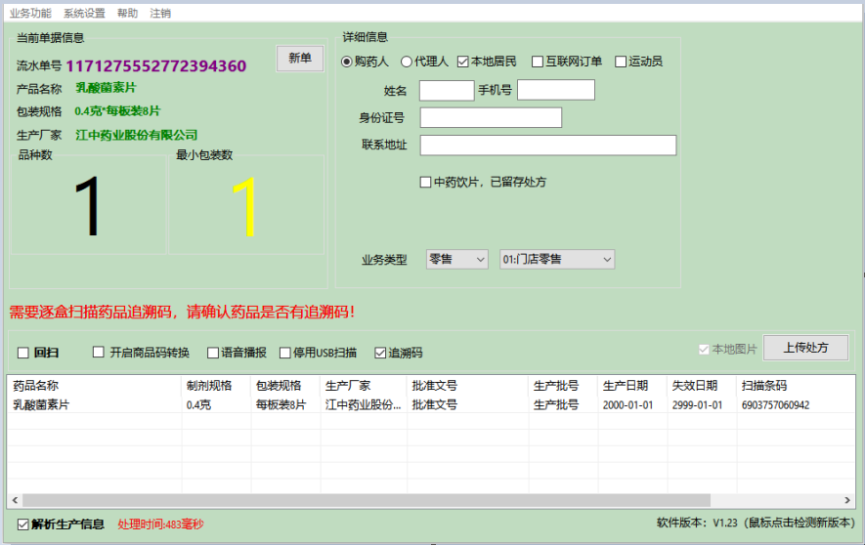

从杀毒软件可恢复区恢复DOP粤药盾
使用DOP粤药盾过程中有可能被杀毒软件误判为病毒木马给删除掉，无法打开DOP粤药盾.exe，如下图。
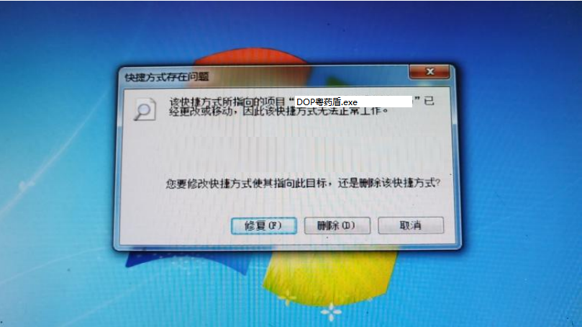
可以从杀毒软件的可恢复区恢复DOP粤药盾.exe，以360安全卫士杀毒软件为例，其它杀毒软件可作为参考，如下图。
点击电脑右下角，点击360安全卫士杀毒软件图标，如下图。
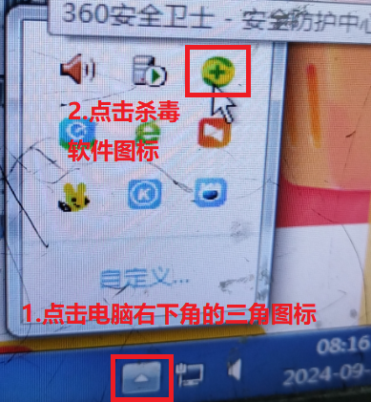
打开杀毒软件界面，如下图。
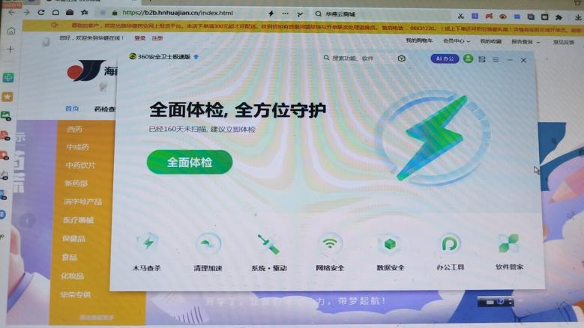
点击杀毒软件右上角图标，选择“防护中心”，如下图。
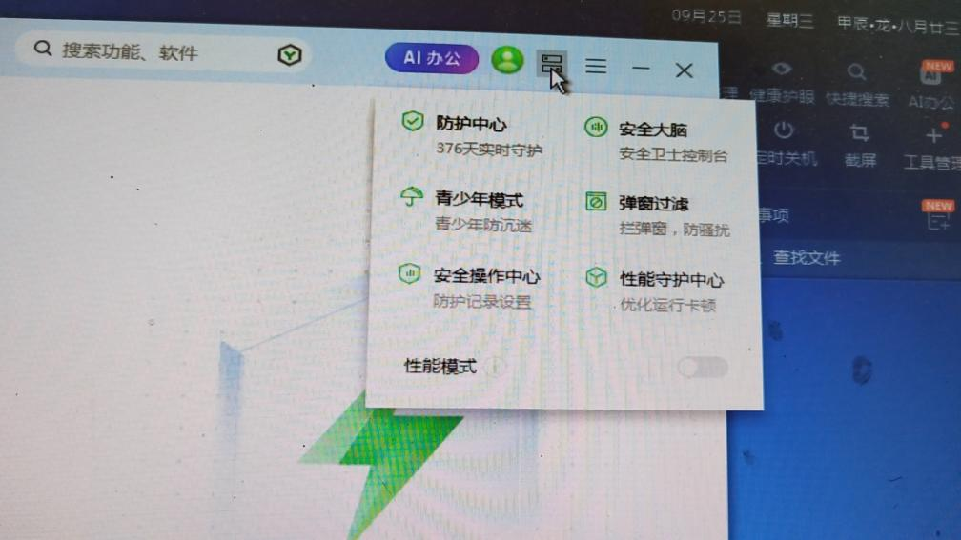
在可恢复区恢复软件，如下图。
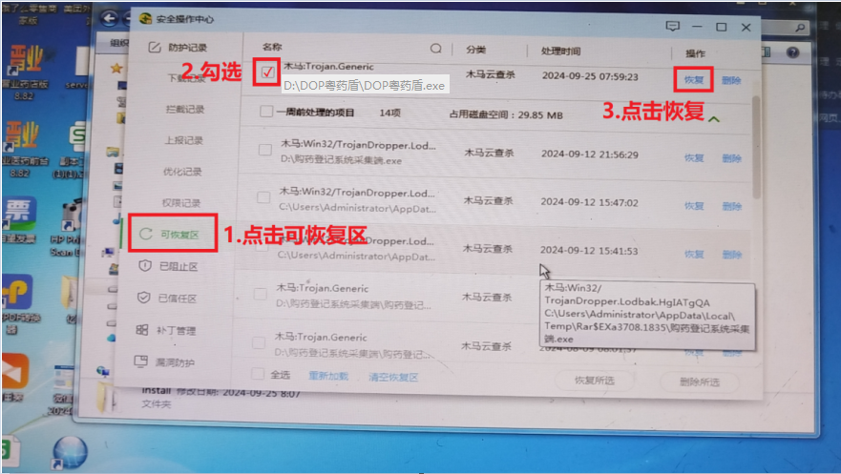
在弹窗中，确认恢复软件，如下图。
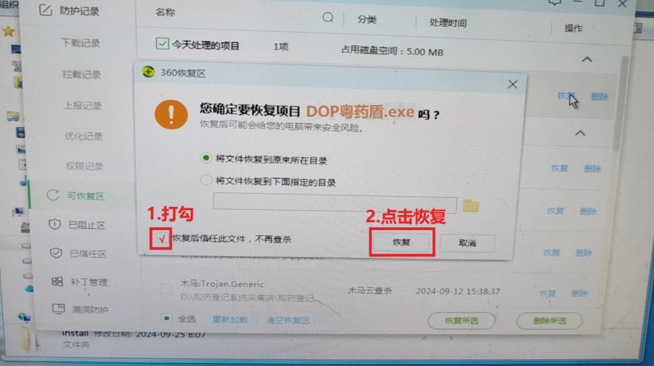
DOP粤药盾.exe恢复到D:\DOP粤药盾安装目录下，如下图。
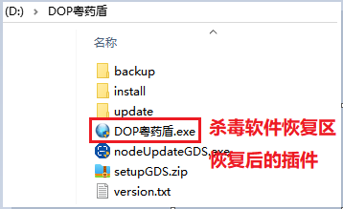

用户登录失败，请检查网络
登录DOP粤药盾失败，如下图。
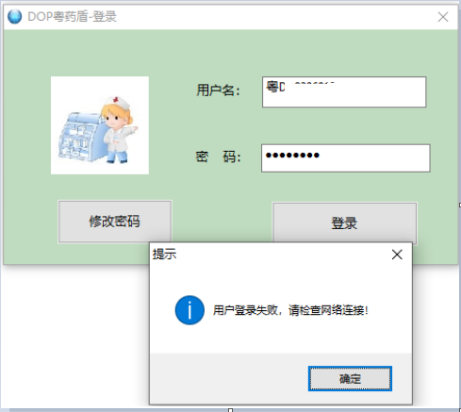
解决方法，如下图。
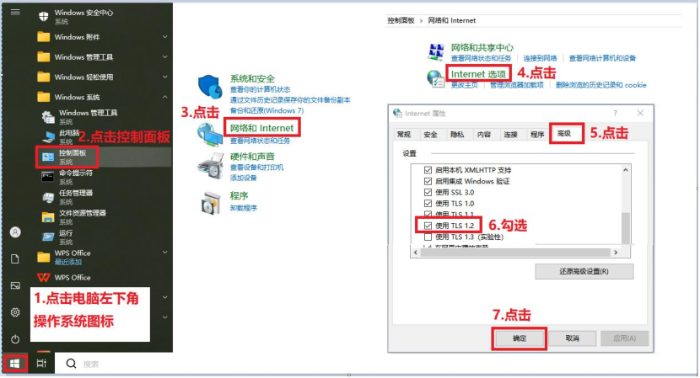
最后再次登录DOP粤药盾。

